|  |  |
| --- | --- |
| BỘ GIÁO DỤC VÀ ĐÀO TẠO  **TRƯỜNG ĐẠI HỌC SƯ PHẠM KỸ THUẬT**  **THÀNH PHỐ HỒ CHÍ MINH** | **CỘNG HÒA XÃ HỘI CHỦ NGHĨA VIỆT NAM**  **Độc lập – Tự do – Hạnh phúc** |

**KHOA CÔNG NGHỆ THÔNG TIN**

**MÔN:** TƯƠNG TÁC DỮ LIỆU TRỰC QUAN

**MÃ MÔN HỌC:** IDVI333677_01

**TRỰC QUAN HÓA DỮ LIỆU BẰNG SUPERSET**

**KỂ CÂU CHUYỆN DỮ LIỆU**

**Nhóm sinh viên thực hiện:** Nhóm 07

**Học kỳ:** II

**Năm học:** 2024 – 2025

**GVHD: Th.S Lê Quang Thái**

*Thành phố Hồ Chí Minh, tháng 05 năm 2025*

**DANH SÁCH SINH VIÊN NHÓM THỰC HIỆN**

**HỌC KÌ II NĂM HỌC 2024 – 2025**

**Nhóm 07**

|  |  |  |  |
| --- | --- | --- | --- |
| **STT** | **Họ và tên** | **MSSV** | **Ghi chú** |
| 1 | Dương Thành Sơn | 22133048 | Nhóm trưởng |
| 2 | Nguyễn Đinh Hồng Phúc | 22133041 |  |
| 3 | Lê Văn Sang | 22133047 |  |

**NHẬN XÉT CỦA GIẢNG VIÊN**

Tp. Hồ Chí Minh, tháng 05 năm 2025

Giảng viên chấm điểm

**MỤC LỤC**

**1. Giới thiệu đề tài** 1

**2. Tìm kiếm và mô tả dữ liệu** 1

**3. Tiền xử lý dữ liệu** 3

**3.1. Kiểm tra số dòng, số cột, kiểu dữ liệu từng cột** 3

**3.2. Chuyển các cột có kiểu 'object' thành 'string** 3

**3.3. Kiểm tra giá trị thiếu** 4

**3.4. Kiểm tra giá trị trùng lặp** 5

**3.5. Kiểm tra giá trị ngoại lai** 5

**3.6. Thêm thuộc tính mới** 6

**3.7. Chuẩn hóa tên cột** 7

**4. Phân tích dữ liệu và trực quan hóa với Superset** 7

**4.1. Bối cảnh** 7

**4.2. Tổng quan doanh thu** 8

**4.3. Tác động của yếu tố vận hành ảnh hưởng đến doanh thu** 12

**4.4. Đặc điểm khách hàng ảnh hưởng đến doanh thu** 17

**4.5. Phân tích chuyên sâu thị trường có tiềm năng nhất** 22

**4.6. Phân tích chuyên sâu danh mục tiềm năng đóng góp nhiều nhất vào doanh thu.** 26

**5. Thiết kế Dashboard trực quan hóa dữ liệu** 35

**5.1. Dashboard Giới thiệu đề tài** 35

**5.2. Dashboard Tổng quan về dữ liệu** 35

**5.3. Dashboard Tổng quan doanh thu** 36

**5.4. Dashboard Tác động của các yếu tố vận hành ảnh hướng đến doanh thu** 36

**5.5. Dashboard Các đặc điểm khách hàng ảnh hưởng đến doanh thu** 38

**5.6. Dashboard Quốc gia tiềm năng phát triển** 39

**5.7. Dashboard Danh mục tiềm năng** 41

**6. Kết luận** 42

**7. Tài liệu tham khảo** 43

# **1. Giới thiệu đề tài**

**Bối cảnh chọn đề tài**: Trong vai trò là một nhóm cố vấn phân tích dữ liệu, chúng em được giao nhiệm vụ đánh giá và phân tích một tập dữ liệu thương mại điện tử để rút ra những hiểu biết có giá trị phục vụ cho việc ra quyết định chiến lược. Tập dữ liệu được thu thập vào năm 2015, bao gồm thông tin giao dịch từ nhiều quốc gia, khu vực và danh mục sản phẩm khác nhau. Mặc dù không thuộc về một công ty cụ thể, tập dữ liệu vẫn phản ánh các đặc điểm phổ biến trong hoạt động thương mại điện tử toàn cầu, từ đó mang đến cơ hội để thực hành phân tích dữ liệu và đưa ra đề xuất chiến lược có tính tổng quát và ứng dụng thực tế.

**Lý do chọn đề tài:** Chúng em lựa chọn đề tài này vì nó cho phép mô phỏng tình huống thực tế trong lĩnh vực tư vấn dữ liệu, nơi các nhà phân tích thường xuyên làm việc với dữ liệu lịch sử không rõ nguồn gốc cụ thể nhưng vẫn cần khai thác tối đa thông tin từ đó. Dữ liệu thương mại điện tử luôn chứa đựng nhiều chiều thông tin như quốc gia, khu vực địa lý, danh mục sản phẩm, giá bán, chi phí, số lượng bán và lợi nhuận — tất cả đều là yếu tố then chốt ảnh hưởng đến doanh thu. Qua đó, nhóm có thể áp dụng các kỹ thuật phân tích, trực quan hóa dữ liệu và kể chuyện bằng dữ liệu để xây dựng một báo cáo chiến lược mang tính thực tiễn cao. Việc sử dụng Superset để tạo dashboard tương tác giúp thể hiện năng lực khai thác dữ liệu hiệu quả và truyền tải thông tin đến người ra quyết định một cách trực quan, dễ hiểu.

**Mục tiêu báo cáo**

* Phân tích các yếu tố ảnh hưởng đến doanh thu, bao gồm: chi phí, số lượng bán, lợi nhuận, danh mục sản phẩm, quốc gia và khu vực địa lý.
* Xác định các khu vực và quốc gia tiềm năng trong việc tạo ra doanh thu, từ đó đề xuất định hướng mở rộng hoặc đầu tư chiến lược.
* Tìm ra các danh mục sản phẩm mang lại hiệu quả cao về doanh thu hoặc lợi nhuận, hỗ trợ việc tái cơ cấu danh mục hàng hóa.
* Xây dựng hệ thống dashboard tương tác với Superset để mô phỏng công cụ hỗ trợ ra quyết định cho nhà quản lý hoặc nhà đầu tư.
* Đưa ra các đề xuất chiến lược dựa trên dữ liệu, nhằm giúp doanh nghiệp (giả định) tối ưu hoạt động kinh doanh thương mại điện tử.

# **2. Tìm kiếm và mô tả dữ liệu**

**Nguồn dữ liệu:**

Tập dữ liệu được nhóm chúng em sử dụng được lấy từ nền tảng Kaggle, tại đường dẫn: https://www.kaggle.com/datasets/vinujoseph20/e-commerce-dataset-18th-aug

**Mô tả dữ liệu**:

* Định dạng file: XLSX - Excel Open XML Spreadsheet
* Số lượng bản ghi (số dòng dữ liệu): 51,291 dòng
* Số lượng cột: 21

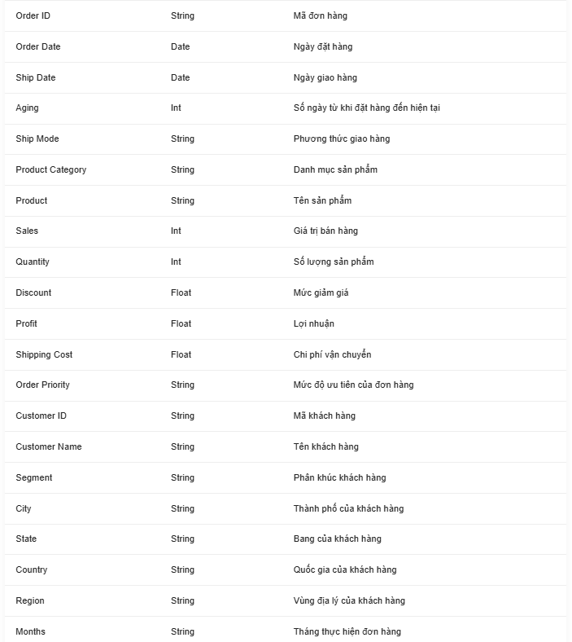

# **3. Tiền xử lý dữ liệu**

## **3.1. Kiểm tra số dòng, số cột, kiểu dữ liệu từng cột**

|  |
| --- |
| # Hiển thị thông tin cơ bản về dữ liệu  print("\nThông tin cơ bản về dữ liệu:")  print(df.info()) |

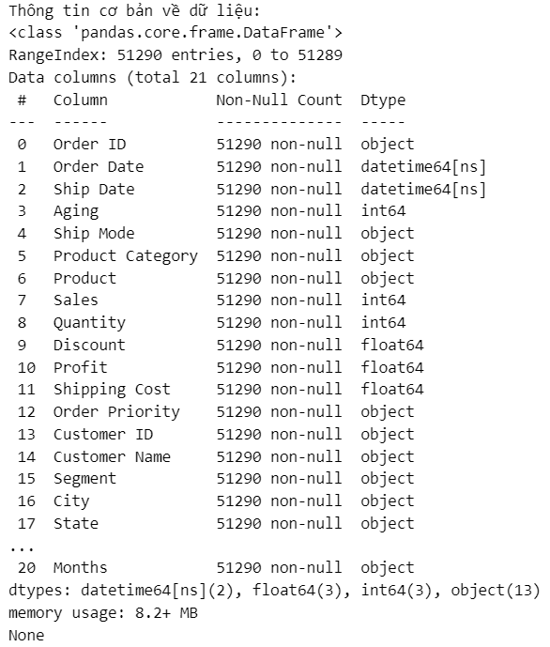

## **3.2. Chuyển các cột có kiểu 'object' thành 'string**

|  |
| --- |
| # Chuyển các cột có kiểu 'object' thành 'string'  for column in df.select_dtypes(include=['object']).columns:      df[column] = df[column].astype('string')  print(df.info()) |

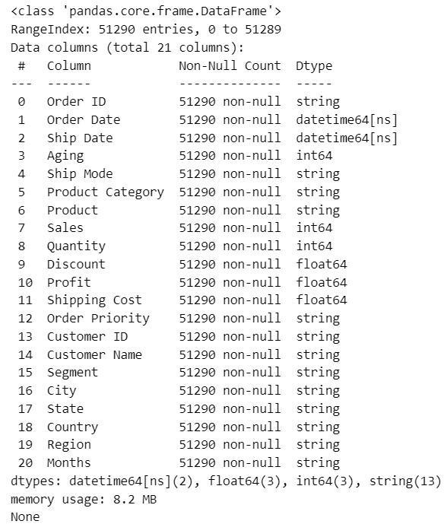

## **3.3. Kiểm tra giá trị thiếu**

|  |
| --- |
| # Kiểm giá trị null trong các cột  null_quantity = df.isnull().sum()  null_percentages = df.isnull().mean() * 100  duplicated_null_stats = pd.DataFrame({      'Số lượng giá trị null': null_quantity,      'Tỷ lệ giá trị null (%)': null_percentages  }).sort_values(by='Tỷ lệ giá trị null (%)', ascending=False)  print("Thông tin về missing value:")  print ("-"*80)  display(duplicated_null_stats) |

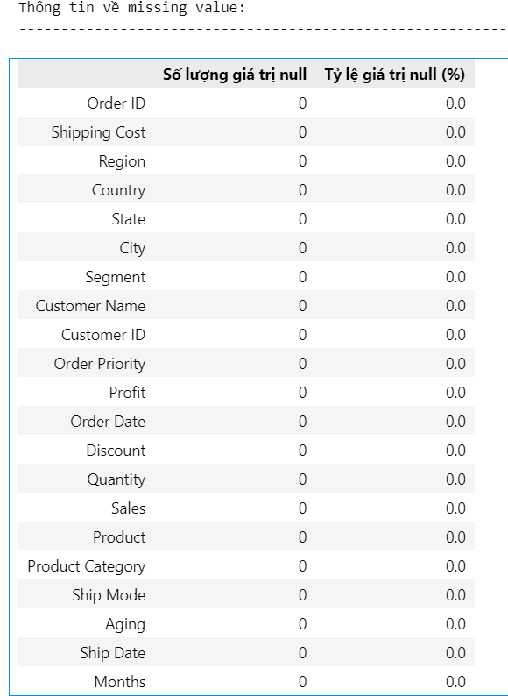

## **3.4. Kiểm tra giá trị trùng lặp**

|  |
| --- |
| print("\nSố dòng dữ liệu bị trùng lặp:")  print(df.duplicated().sum()) |



## **3.5. Kiểm tra giá trị ngoại lai**

|  |
| --- |
| # Chọn các cột dạng số  numeric_cols = df[['Sales', 'Quantity', 'Discount', 'Profit', 'Shipping Cost', 'Aging']]  # Tạo dataframe chứa thông tin ngoại lai  outlier_summary = pd.DataFrame(columns=['Q1', 'Q3', 'IQR', 'Số lượng ngoại lai'])  for col in numeric_cols.columns:      Q1 = numeric_cols[col].quantile(0.25)      Q3 = numeric_cols[col].quantile(0.75)      IQR = Q3 - Q1      # Xác định outliers      outliers = ((numeric_cols[col] < (Q1 - 1.5 * IQR)) | (numeric_cols[col] > (Q3 + 1.5 * IQR)))      outlier_count = outliers.sum()        # Ghi vào bảng tóm tắt      outlier_summary.loc[col] = [Q1, Q3, IQR, outlier_count]  # Hiển thị kết quả  print("Tóm tắt ngoại lai theo tứ phân vị:")  print("-" * 80)  print(outlier_summary.sort_values(by='Số lượng ngoại lai', ascending=False)) |

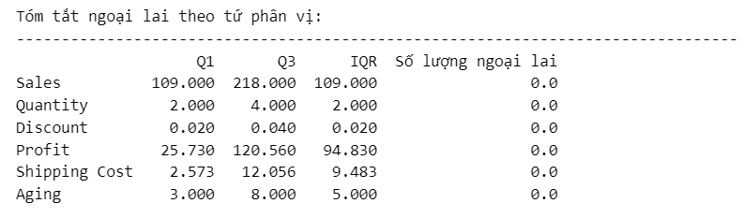

## **3.6. Thêm thuộc tính mới**

|  |
| --- |
| # Thêm cột 'Total' = Sales *(1 -Discount) * Quantity + Shipping Cost  df['Total'] = (df['Sales'] * df['Quantity']*(1 - df['Discount'])) + df['Shipping Cost']  # Year và Month từ Order Date  df['Year'] = df['Order Date'].dt.year  df['Month_Num'] = df['Order Date'].dt.month  # Tạo cột Profit Margin (% lợi nhuận trên doanh thu  df['Profit_Margin'] = df['Profit'] / df['Sales']  df['Profit_Margin'] = df['Profit_Margin'].replace([float('inf'), -float('inf')], pd.NA) |

## **3.7. Chuẩn hóa tên cột**

|  |
| --- |
| df.columns = [col.strip().replace(" ", "_").lower() for col in df.columns]  cc = coco.CountryConverter()  # Chuyển country -> continent (khu vực lớn)  df['region_grouped'] = cc.convert(names=df['country'], to='continent') |

# **4. Phân tích dữ liệu và trực quan hóa với Superset**

## **4.1. Bối cảnh**

Câu chuyện bắt đầu từ năm 2015...

Năm 2015, công ty chúng ta bước vào thời kỳ hưng thịnh trong lĩnh vực thương mại điện tử. Với danh mục sản phẩm đa dạng – từ thời trang thời thượng, nội thất tinh tế, đến thiết bị công nghệ hiện đại – công ty chúng ta đã đạt được những thành tựu đáng kể trong việc mở rộng thị trường và gia tăng doanh thu. Mọi phòng ban đều tin rằng chúng ta đang vận hành ở hiệu suất tối ưu: sản phẩm được giao đến tay khách hàng, doanh thu tăng trưởng đều đặn, và các chiến lược giảm giá hay giao hàng nhanh đang mang lại lợi thế cạnh tranh.

Nhưng dữ liệu lại kể một câu chuyện khác...

Với vai trò là cố vấn dữ liệu, chúng tôi đã đi sâu vào các báo cáo tổng hợp, không chỉ dừng lại ở con số doanh thu bề mặt, mà tập trung phân tích các yếu tố vận hành bên dưới: khu vực, phân khúc khách hàng, danh mục sản phẩm, phương thức và thời gian giao hàng.

Những phát hiện ban đầu cho thấy: không phải mọi khu vực hay danh mục đều đóng góp đồng đều vào doanh thu, và các yếu tố vận hành tưởng chừng nhỏ bé – như thời gian giao hàng hay phương thức vận chuyển – lại có tác động lớn hơn chúng ta nghĩ.

Thị trường Mỹ và phân khúc Consumer nổi lên như động lực chính, nhưng các khu vực như Châu Phi và Châu Đại Dương lại có doanh thu thấp, đặt câu hỏi về khả năng tiếp cận. Danh mục Fashion và Home & Furniture có doanh thu cao nhưng chi phí vận chuyển lớn, trong khi Electronic lại chưa được khai thác hiệu quả. Giao hàng nhanh (First Class, Same Day) mang lại doanh thu cao, nhưng liệu chi phí vận hành có tương xứng với giá trị mang lại?

Những yếu tố tưởng như “vận hành kỹ thuật” – ngày giao hàng, mức giảm giá, tiền ship – giờ đây trở thành mấu chốt quyết định hiệu quả kinh doanh.

Ban lãnh đạo bắt đầu đặt ra những câu hỏi sâu hơn:

* Danh mục và khu vực nào đang thực sự tạo ra động lực tăng trưởng bền vững?
* Những yếu tố vận hành nào đang bào mòn doanh thu trong thầm lặng?
* Thời gian giao hàng ảnh hưởng đến doanh thu và hành vi khách hàng như thế nào?
* Làm thế nào để tối ưu hóa vận hành mà vẫn đảm bảo lợi nhuận?

Đây là lúc dữ liệu không còn là những con số, mà là cánh cửa dẫn đến những chiến lược mới. Chúng tôi bắt đầu hành trình trực quan hóa, phân tích chuyên sâu, từ tổng quan các yếu tố vận hành đến tìm hiểu chi tiết về thị trường lớn nhất và danh mục chủ lực, nhằm khám phá các mối quan hệ tiềm ẩn, xác định điểm nghẽn, và đề xuất các giải pháp tối ưu hóa doanh thu và vận hành.

## **4.2. Tổng quan doanh thu**

* *Để làm rõ các mục tiêu đã đặt ra cho phân tích, đầu tiên chúng ta cần có một cái nhìn tổng quát về doanh thu cùng với các yếu tố liên quan ảnh hưởng trực tiếp tới doanh thu, từ đó ưu tiên phân tích sâu vào nhóm quan trọng.*

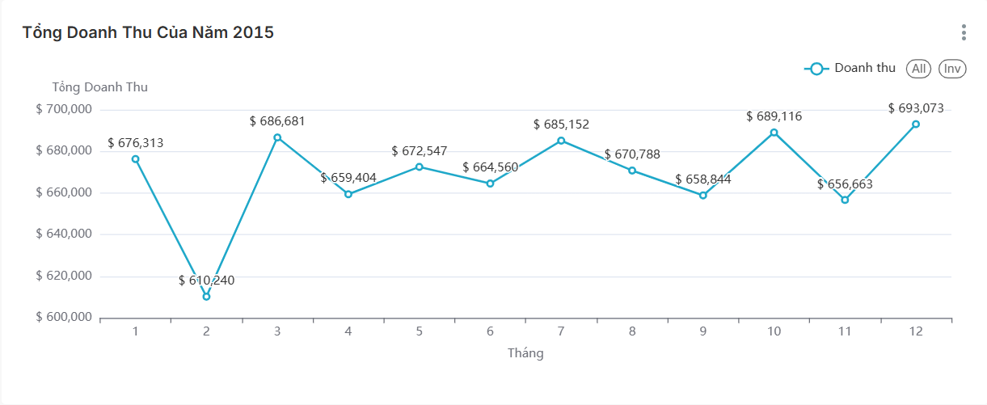

Biểu đồ tổng doanh thu theo tháng cho thấy một số đặc điểm đáng chú ý. Tháng 2 là thời điểm có tổng doanh thu thấp nhất (khoảng 610.000), điều này có thể bắt nguồn từ ảnh hưởng của kỳ nghỉ lễ hoặc xu hướng chi tiêu giảm vào đầu năm. Ngược lại, tháng 12 ghi nhận mức doanh thu cao nhất (khoảng 692.000), phù hợp với xu hướng mua sắm mạnh vào dịp cuối năm như Noel và Tết Dương lịch. Ngoài ra, tháng 10 và tháng 3 cũng có mức doanh thu nổi bật (khoảng 689.000 và 685.000), có thể liên quan đến các chiến dịch khuyến mãi hoặc thời điểm mua sắm đặc biệt. Biểu đồ cũng phản ánh tính chu kỳ nhẹ khi doanh thu có xu hướng tăng – giảm xen kẽ giữa các tháng, ví dụ sau tháng 2 thấp điểm là sự phục hồi mạnh vào tháng 3. Mặc dù có sự dao động, chênh lệch doanh thu giữa các tháng không quá lớn, chủ yếu nằm trong khoảng từ 610.000 đến 692.000, cho thấy sự ổn định tương đối trong cả năm. Tuy nhiên, nhìn chung, doanh thu ở các tháng cuối năm vẫn có xu hướng cao hơn so với đầu năm.

* *Sau khi có cái nhìn tổng quan về doanh thu, bước tiếp theo là phân tích chi tiết Tổng doanh thu theo khu vực và Tổng doanh thu theo danh mục sản phẩm.*

*Hai biểu đồ này sẽ giúp nhận diện những khu vực và nhóm sản phẩm nào đang đóng góp nhiều nhất vào doanh thu tổng thể, từ đó hỗ trợ việc đưa ra chiến lược phân phối và kinh doanh hiệu quả hơn.*

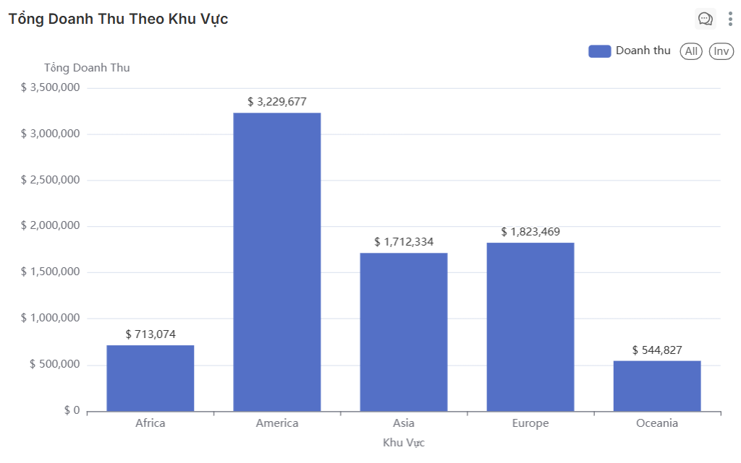

Biểu đồ tổng doanh thu theo khu vực cho thấy sự chênh lệch rõ rệt giữa các thị trường. Khu vực America dẫn đầu với tổng doanh thu đạt khoảng 3.229.677, chiếm tỷ trọng vượt trội so với các khu vực còn lại. Europe và Asia có mức doanh thu khá cân bằng, lần lượt là 1.823.469 và 1.712.334, thể hiện vai trò của hai thị trường này trong nhóm trung bình về doanh thu. Ngược lại, Africa và Oceania ghi nhận doanh thu thấp hơn đáng kể, với các con số tương ứng là 713.074 và 544.827. Điều này cho thấy chênh lệch đáng kể giữa các khu vực, đặc biệt là khi America có doanh thu cao hơn gấp 4–5 lần so với Oceania. Từ đó có thể kết luận rằng America là thị trường đóng góp chính trong tổng doanh thu, trong khi Europe và Asia đóng vai trò hỗ trợ ổn định, còn Africa và Oceania chỉ chiếm tỷ trọng nhỏ.

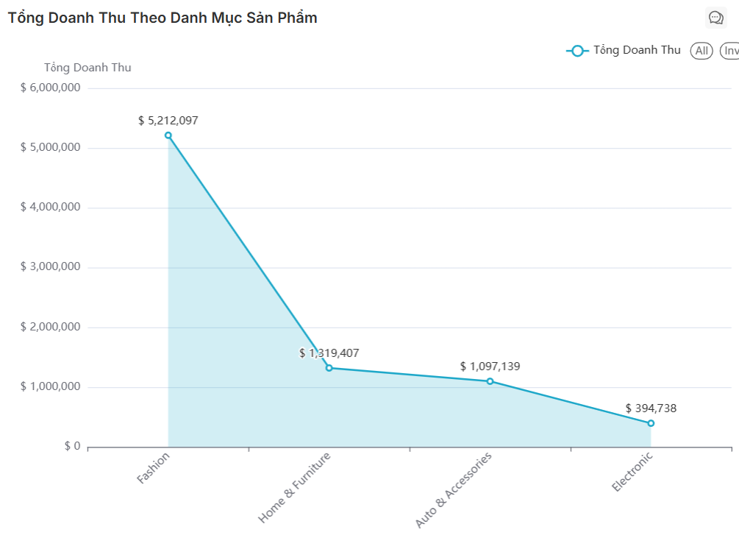

Biểu đồ tổng doanh thu theo danh mục sản phẩm cho thấy sự vượt trội rõ rệt của ngành hàng Thời trang (Fashion), với doanh thu hơn 5.212.097, cao gấp gần 4 lần so với danh mục đứng thứ hai là Đồ gia dụng & Nội thất (Home & Furniture), đạt 1.319.407. Hai danh mục Home & Furniture và Phụ kiện & Ô tô (Auto & Accessories) có mức doanh thu trung bình, lần lượt là 1.319.407 và 1.097.139. Trong khi đó, Điện tử (Electronic) là danh mục có doanh thu thấp nhất, chỉ đạt 394.738. Từ thực trạng này, có thể rút ra hai hướng hành động chính: Thứ nhất, cần tập trung phát triển thêm cho các danh mục có doanh thu thấp như Electronic bằng cách nghiên cứu nguyên nhân và điều chỉnh chiến lược kinh doanh phù hợp. Thứ hai, cần tiếp tục tối ưu hoạt động bán hàng trong lĩnh vực Thời trang để duy trì lợi thế cạnh tranh và giữ vững vị thế dẫn đầu.

* *Trước đó, chúng ta đã thấy Fashion là danh mục dẫn đầu về doanh thu, đóng góp hơn 5,2 triệu đơn vị, trong khi các khu vực như America, Asia và Europe nổi bật với doanh số cao. Để hiểu rõ hơn về cách doanh thu phân bổ, biểu đồ này tổng hợp doanh số theo cả khu vực và danh mục sản phẩm, giúp chúng ta khám phá sâu hơn về sự phân bố và tác động của các yếu tố vận hành, từ đó hỗ trợ việc đưa ra chiến lược phân phối, marketing và phát triển sản phẩm phù hợp theo từng thị trường địa lý.*

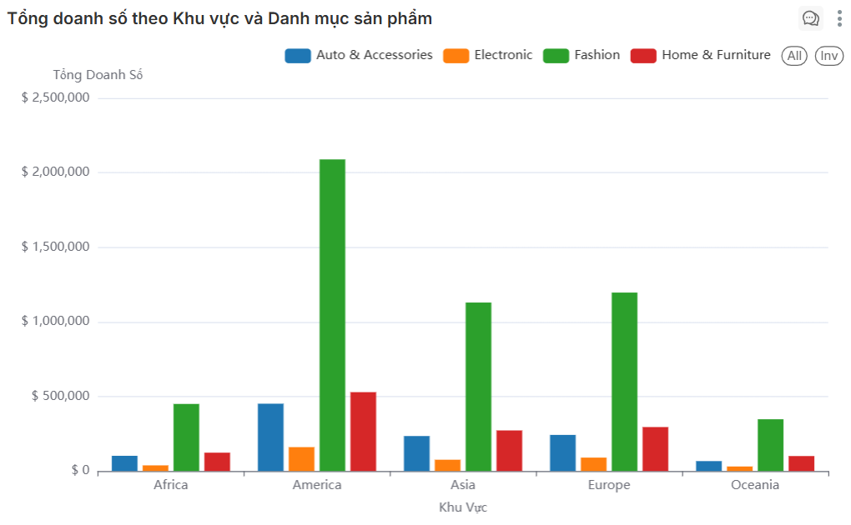  
 Biểu đồ tổng doanh thu theo khu vực và danh mục sản phẩm cho thấy sự thống trị rõ rệt của ngành hàng Thời trang (Fashion), khi đây là danh mục có doanh số cao nhất ở tất cả các khu vực bao gồm Africa, America, Asia, Europe và Oceania. Trong đó, danh mục Đồ gia dụng & Nội thất (Home & Furniture) có sự phát triển nổi bật tại khu vực châu Mỹ (America), với doanh số gần 600.000 – mức cao nhất so với các khu vực còn lại. Danh mục Phụ kiện & Ô tô (Auto & Accessories) thể hiện sự ổn định với mặt hàng phân bố đều ở các khu vực, doanh số dao động trong khoảng từ 100.000 đến 500.000, đặc biệt nổi bật tại America và Africa. Ngược lại, Điện tử (Electronic) là danh mục có doanh số thấp nhất ở tất cả các khu vực, với doanh thu luôn dưới mức 200.000 – gần như không đáng kể khi so sánh với các danh mục khác. Từ đó có thể rút ra kết luận rằng sản phẩm điện tử không phải là thế mạnh của nền tảng bán hàng hiện tại, có thể do đặc thù sản phẩm yêu cầu chi phí cao, logistics phức tạp hoặc các yếu tố liên quan đến bảo hành và kỹ thuật.

Nhận xét chung cho tổng quan doanh thu:

*Tổng quan doanh thu theo thời gian, khu vực và danh mục sản phẩm cho thấy sự ổn định tương đối trong năm, với xu hướng tăng vào các tháng cuối năm, đặc biệt là tháng 12. Khu vực America đóng vai trò chủ lực trong tổng doanh thu, trong khi Europe và Asia giữ vai trò hỗ trợ quan trọng, còn Africa và Oceania có tỷ trọng doanh thu thấp. Về danh mục sản phẩm, Thời trang (Fashion) chiếm ưu thế vượt trội ở tất cả các khu vực, trong khi Điện tử (Electronic) là danh mục yếu nhất, cần có chiến lược cải thiện. Những xu hướng này phản ánh tiềm năng tăng trưởng ở các khu vực và ngành hàng nhất định, đồng thời cũng chỉ ra các điểm yếu cần được tập trung điều chỉnh để tối ưu hiệu quả kinh doanh toàn diện.*

## **4.3. Tác động của yếu tố vận hành ảnh hưởng đến doanh thu**

* *Sau khi đã có cái nhìn tổng quan về doanh thu, chúng ta cần hiểu rõ hơn về cách các yếu tố vận hành khác tác động đến từng khu vực và danh mục sản phẩm. Chúng ta cần kiểm tra xem liệu việc rút ngắn thời gian giao hàng hoặc giảm chi phí vận chuyển có thể giúp tăng doanh số ở các khu vực và danh mục sản phẩm không? Hãy cùng phân tích các yếu tố như thời gian giao hàng và chi phí vận chuyển để tìm ra các giải pháp hiệu quả.*

*Thông qua việc phân tích tổng quan về doanh thu, chúng ta đã có cái nhìn chung về tình hình kinh doanh trong giai đoạn nghiên cứu.*

*Tiếp theo, phân tích sẽ tập trung vào việc đánh giá tác động của các yếu tố vận hành đến doanh thu, nhằm hiểu rõ hơn những khía cạnh nào trong quá trình vận hành có thể ảnh hưởng tích cực hoặc tiêu cực đến kết quả kinh doanh.*

*Cụ thể, các yếu tố được xem xét bao gồm:*

* *Chi phí vận chuyển*
* *Thời gian vận chuyển*
* *Phương thức vận chuyển*

*Thông qua đó, chúng ta sẽ xác định được mức độ ảnh hưởng của từng yếu tố, từ đó đưa ra các khuyến nghị cải thiện hiệu quả vận hành và tối ưu hóa doanh thu.*

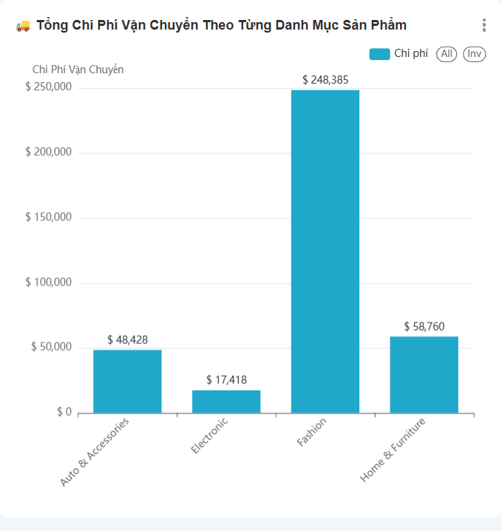

Biểu đồ tổng chi phí vận chuyển theo từng danh mục sản phẩm cho thấy sự chênh lệch đáng kể giữa các nhóm hàng. Danh mục Thời trang (Fashion) có chi phí vận chuyển cao nhất, đạt 248.385 USD, vượt trội so với các danh mục khác, có thể do số lượng đơn hàng lớn hoặc phạm vi phân phối rộng, trải dài trên nhiều khu vực địa lý. Đứng thứ hai là danh mục Đồ gia dụng & Nội thất (Home & Furniture) với chi phí vận chuyển 58.760 USD, thấp hơn khoảng 76% so với Fashion. Điều này có thể phản ánh số lượng đơn hàng ít hơn hoặc chi phí vận chuyển trên mỗi đơn hàng thấp hơn. Phụ kiện & Ô tô (Auto & Accessories) ghi nhận chi phí vận chuyển là 48.428 USD, thấp hơn một chút so với Home & Furniture, cho thấy chi phí vận chuyển ở danh mục này có xu hướng ổn định. Cuối cùng, danh mục Điện tử (Electronic) có chi phí vận chuyển thấp nhất, chỉ 17.418 USD, tương đương khoảng 7% so với Fashion. Con số này phù hợp với mức doanh thu thấp của ngành hàng điện tử, phản ánh số lượng đơn hàng hạn chế hoặc giá trị vận chuyển thấp. Từ đó có thể kết luận rằng chi phí vận chuyển cao nhất thuộc về Fashion do đặc điểm quy mô đơn hàng và phân phối rộng rãi, trong khi các danh mục khác như Home & Furniture và Auto & Accessories có mức chi phí thấp hơn nhờ đặc thù sản phẩm và phạm vi phân phối hẹp hơn. Danh mục Electronic hiện không có lợi thế về hiệu quả vận chuyển, phù hợp với xu hướng doanh thu và đơn hàng thấp.

* *Sau khi phân tích tổng chi phí vận chuyển theo từng danh mục sản phẩm, ta tiếp tục tìm hiểu mối tương quan giữa doanh thu và chi phí vận chuyển, thông qua biểu đồ tỷ lệ doanh thu và tiền ship theo doanh thu. Biểu đồ này sẽ giúp đánh giá hiệu quả vận hành của từng danh mục, xem liệu chi phí vận chuyển có tương xứng với doanh thu mang lại hay không.*

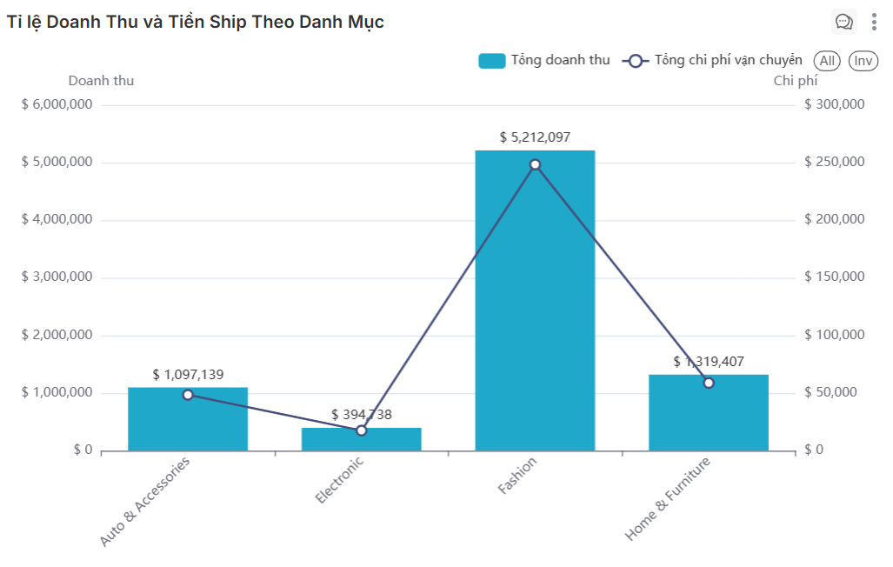

Biểu đồ thể hiện tỷ lệ giữa doanh thu và chi phí vận chuyển theo từng danh mục sản phẩm cho thấy một xu hướng tương đối ổn định. Danh mục Thời trang (Fashion) có doanh thu cao nhất với 5.212.097 USD, trong khi chi phí vận chuyển là 248.385 USD, tương đương khoảng 4,8% doanh thu. Mặc dù chi phí vận chuyển ở mức cao nhất trong các danh mục, tỷ lệ này vẫn cho thấy Fashion mang lại biên lợi nhuận tiềm năng. Danh mục Đồ gia dụng & Nội thất (Home & Furniture) đạt doanh thu 1.319.407 USD và chi phí vận chuyển 58.760 USD, tương đương khoảng 4,5% – tỷ lệ gần giống với Fashion nhưng doanh thu thấp hơn đáng kể. Tương tự, Phụ kiện & Ô tô (Auto & Accessories) có doanh thu 1.097.139 USD và chi phí vận chuyển 48.428 USD, với tỷ lệ chi phí/doanh thu khoảng 4,4%, phản ánh mức độ ổn định về hiệu quả vận chuyển. Điện tử (Electronic) là danh mục có doanh thu thấp nhất (394.738 USD) và chi phí vận chuyển 17.418 USD, cũng chiếm khoảng 4,4%, cho thấy mức đóng góp thấp vào tổng thể hoạt động kinh doanh.

Nhìn chung, mặc dù có sự chênh lệch rõ rệt về chi phí và doanh thu tuyệt đối giữa các danh mục, tỷ lệ chi phí vận chuyển/doanh thu lại khá đồng đều, dao động từ khoảng 4,4% đến 4,8%. Điều này cho thấy chi phí vận chuyển không phải là yếu tố chính quyết định doanh thu giữa các danh mục. Trung bình, tỷ lệ chi phí vận chuyển trên tổng doanh thu rơi vào khoảng 4,65%, một mức khá ổn định và không quá cao. Từ đó có thể suy luận rằng sự khác biệt về doanh thu giữa các danh mục có thể đến từ các yếu tố khác như nhu cầu thị trường, chiến lược giá, hay đặc điểm của tệp khách hàng mục tiêu, chứ không đơn thuần chỉ phụ thuộc vào chi phí logistics.

* *Sau khi đánh giá tỷ lệ giữa doanh thu và chi phí vận chuyển theo từng danh mục, bước tiếp theo là phân tích tổng doanh thu theo thời gian giao hàng và tỷ lệ doanh thu theo phương thức vận chuyển.*

*Hai biểu đồ này sẽ cung cấp cái nhìn rõ hơn về mối liên hệ giữa hiệu quả giao hàng và hiệu quả kinh doanh, đồng thời giúp xác định liệu thời gian giao hàng nhanh hay phương thức vận chuyển cụ thể nào đang đóng vai trò quan trọng trong việc thúc đẩy doanh thu.*

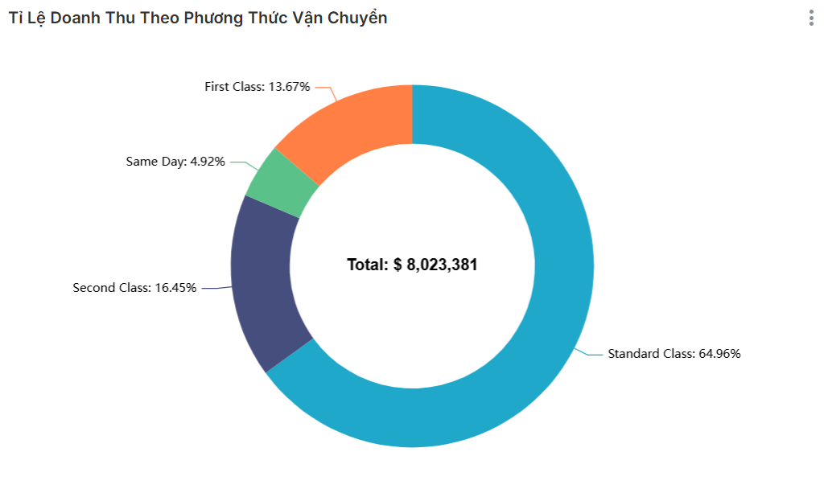

Biểu đồ thể hiện tỷ lệ doanh thu theo phương thức vận chuyển cho thấy sự vượt trội rõ rệt của hình thức giao hàng tiêu chuẩn (Standard Class), chiếm tới 65,0% tổng doanh thu. Đây là phương thức được sử dụng phổ biến nhất, cho thấy khách hàng có xu hướng ưu tiên lựa chọn hình thức giao hàng tiêu chuẩn, có thể do chi phí thấp và mức độ phù hợp với đa số nhu cầu vận chuyển thông thường. Hai phương thức vận chuyển khác là Second Class và First Class lần lượt đóng góp 16,4% và 13,7% tổng doanh thu. Dù không nổi bật, nhưng hai hình thức này vẫn thể hiện vai trò nhất định, phù hợp với những khách hàng có nhu cầu linh hoạt hơn về thời gian nhận hàng. Trong khi đó, phương thức giao hàng trong ngày (Same Day) chỉ chiếm 4,9% doanh thu, cho thấy đây là lựa chọn ít phổ biến nhất. Nguyên nhân có thể xuất phát từ chi phí cao hoặc nhu cầu sử dụng dịch vụ này không lớn do tính cấp thiết không phổ biến trong hành vi tiêu dùng.

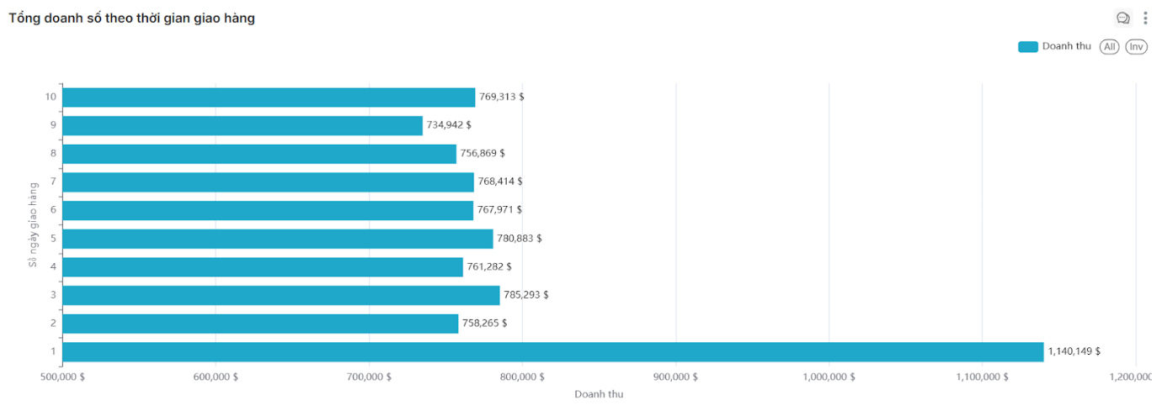

Biểu đồ tổng doanh số theo thời gian giao hàng cho thấy rằng hình thức giao hàng nhanh trong 1 ngày tạo ra doanh số cao nhất, đạt 1.140.149 USD – vượt trội hoàn toàn so với các mốc thời gian khác. Điều này cho thấy khách hàng đánh giá cao tốc độ giao hàng, và khả năng giao nhanh có thể là một yếu tố cạnh tranh then chốt trong việc thu hút và giữ chân người mua. Ở các khoảng thời gian từ 2 đến 10 ngày, doanh số dao động từ 734.942 đến 785.293 USD. Mặc dù có sự chênh lệch nhẹ giữa các mốc, xu hướng doanh số nhìn chung khá ổn định, phản ánh rằng vẫn có một bộ phận khách hàng chấp nhận thời gian giao hàng lâu hơn nếu đảm bảo được các yếu tố khác như chi phí, sản phẩm, hay độ tin cậy. Đáng chú ý, ngoài mốc 1 ngày nổi bật, các mốc thời gian còn lại không cho thấy xu hướng giảm tuyến tính rõ ràng theo số ngày giao hàng. Điều này cho thấy doanh số còn có thể bị ảnh hưởng bởi các yếu tố khác như khu vực địa lý, loại sản phẩm hoặc các chiến dịch khuyến mãi đang triển khai tại từng thời điểm.

Từ kết quả này, có thể kết luận rằng doanh nghiệp nên ưu tiên đầu tư và mở rộng năng lực giao hàng trong vòng 1 ngày nhằm tận dụng tối đa tiềm năng doanh thu từ nhóm khách hàng có yêu cầu cao về tốc độ. Đồng thời, không nên xem nhẹ các mốc giao hàng còn lại vì chúng vẫn đóng góp phần lớn trong tổng doanh số và cần được duy trì với chất lượng ổn định và độ tin cậy cao.

Nhận xét chung về ảnh hưởng của yếu tố vận hành đến doanh thu:

*Yếu tố vận hành, đặc biệt là chi phí và phương thức giao hàng, cho thấy ảnh hưởng gián tiếp nhưng quan trọng đến doanh thu. Mặc dù tỷ lệ chi phí vận chuyển/doanh thu giữa các danh mục sản phẩm dao động trong khoảng hẹp (4,4%–4,8%), phản ánh mức độ kiểm soát vận hành tương đối tốt và nhất quán, nhưng sự khác biệt lớn về doanh thu giữa các danh mục lại chủ yếu đến từ các yếu tố ngoài vận hành như nhu cầu thị trường và chiến lược sản phẩm. Trong khi đó, hình thức giao hàng lại cho thấy tác động rõ rệt hơn: phương thức giao hàng tiêu chuẩn đóng vai trò chủ đạo về doanh thu, còn năng lực giao hàng nhanh trong 1 ngày lại tỏ ra là yếu tố then chốt để thúc đẩy doanh số vượt trội. Điều này cho thấy vận hành không chỉ là chi phí cần tối ưu, mà còn là đòn bẩy chiến lược – đặc biệt khi thời gian giao hàng nhanh có thể tạo ra lợi thế cạnh tranh đáng kể. Do đó, đầu tư đúng mức vào năng lực logistics và lựa chọn phương thức vận chuyển phù hợp với từng phân khúc khách hàng sẽ giúp doanh nghiệp nâng cao hiệu quả kinh doanh toàn diện.*

## **4.4. Đặc điểm khách hàng ảnh hưởng đến doanh thu**

* *Cùng với việc phân tích hiệu quả kinh doanh của các phương thức vận chuyển, bước tiếp theo sẽ là phân tích phân phối lợi nhuận theo mức giảm giá. Biểu đồ này sẽ giúp chúng ta đánh giá liệu các chương trình giảm giá có ảnh hưởng đến lợi nhuận theo từng mức giảm hay không, từ đó xác định chiến lược giá tối ưu để tối đa hóa lợi nhuận thay vì chỉ tập trung vào doanh thu.*

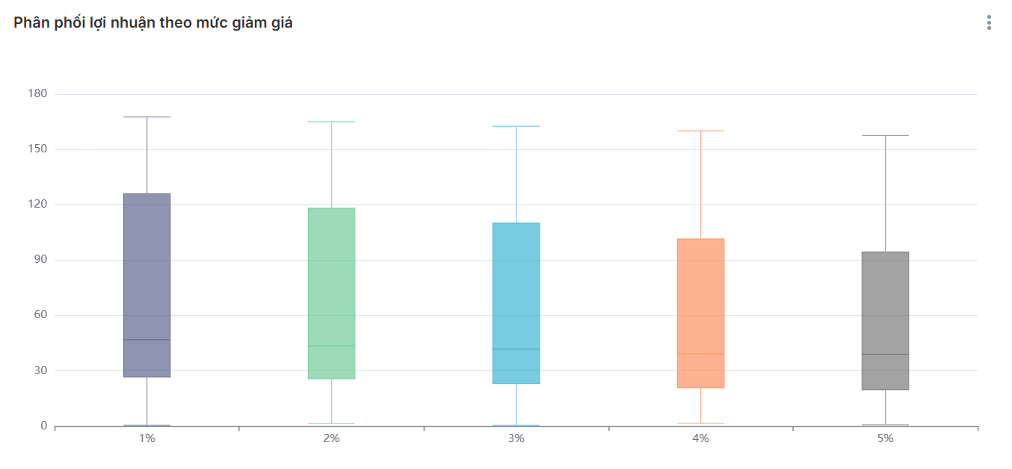

Phân tích tổng quan về phân phối lợi nhuận theo từng mức giảm giá cho thấy sự biến động đáng kể giữa các nhóm. Tại mức giảm giá 1%, lợi nhuận dao động trong khoảng từ 20 đến 160 đơn vị, với trung vị khoảng 80. Đây là mức có phạm vi lợi nhuận rộng nhất, phản ánh sự biến động lớn trong hiệu quả kinh doanh ở nhóm này. Ở mức giảm giá 2%, lợi nhuận dao động từ 10 đến 140 đơn vị, với trung vị khoảng 70. Dù phạm vi đã thu hẹp hơn so với mức 1%, mức độ dao động vẫn còn khá lớn. Đáng chú ý, mức giảm giá 3% có trung vị lợi nhuận cao nhất (khoảng 90), với biên độ từ 20 đến 150 đơn vị, cho thấy tiềm năng sinh lời cao nhưng vẫn đi kèm sự phân tán rộng. Mức giảm giá 4% ghi nhận lợi nhuận dao động từ 10 đến 120 đơn vị, trung vị khoảng 60, phản ánh xu hướng giảm dần về lợi nhuận khi tăng mức chiết khấu. Cuối cùng, mức giảm giá 5% có biên độ lợi nhuận từ 0 đến 130 đơn vị, với trung vị chỉ khoảng 50 – thấp nhất trong tất cả các mức, đồng thời xuất hiện nhiều trường hợp lợi nhuận gần bằng 0, cho thấy hiệu quả kinh doanh có thể bị ảnh hưởng tiêu cực khi áp dụng mức chiết khấu cao.

Biểu đồ cho thấy mối quan hệ nghịch giữa mức giảm giá và lợi nhuận: khi mức giảm giá tăng, lợi nhuận trung bình có xu hướng giảm, đặc biệt rõ rệt tại ngưỡng giảm giá 5%. Điều này đặt ra câu hỏi liệu việc áp dụng mức giảm giá sâu có thực sự mang lại giá trị gia tăng đủ lớn về doanh thu để bù đắp cho sự sụt giảm lợi nhuận hay không. Qua biểu đồ phân phối mức lợi nhuận theo từng mức giảm giá, có thể nhận thấy rằng mức giảm giá càng cao thì biên lợi nhuận càng có xu hướng giảm. Tuy nhiên, để đánh giá một cách toàn diện hiệu quả của chiến lược giảm giá, cần xem xét liệu các mức giảm giá này có đủ sức thúc đẩy doanh thu đáng kể nhằm bù đắp cho sự sụt giảm lợi nhuận. Để trả lời cho câu hỏi đó, biểu đồ tiếp theo sẽ phân tích tổng doanh thu theo từng mức giảm giá, từ đó giúp hiểu rõ hơn tác động của chiến lược giá lên doanh thu. Qua đó, chúng ta có thể xác định được mức giảm giá tối ưu nhằm cân bằng giữa doanh thu và lợi nhuận, đặc biệt khi xem xét đến từng khu vực và danh mục sản phẩm cụ thể.

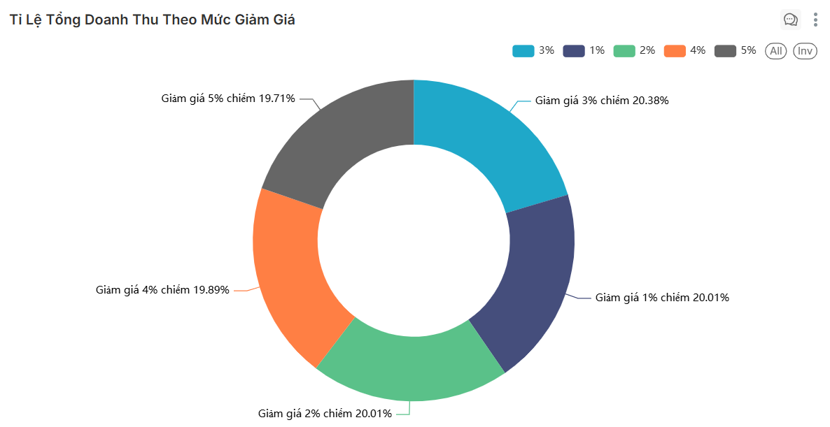

Biểu đồ tỷ lệ tổng doanh thu theo mức giảm giá cho thấy sự phân bổ tương đối đều giữa các mức giảm giá. Mức giảm giá 1% và 2% đều chiếm 20% tổng doanh thu, cho thấy cả hai mức giảm giá này có tác động khá tương đồng trong việc thu hút doanh thu, mặc dù mức giảm giá thấp. Mức giảm giá 3% chiếm tỷ lệ cao nhất, đạt 20,4% tổng doanh thu, cho thấy đây có thể là mức tối ưu để kích thích doanh thu, mang lại hiệu quả tốt nhất. Trong khi đó, mức giảm giá 4% đóng góp 19,9% tổng doanh thu, gần tương đương với các mức giảm giá 1%, 2%, và 3%, cho thấy mức giảm giá này cũng có tác dụng thúc đẩy doanh thu, nhưng không nổi bật như mức giảm giá 3%. Cuối cùng, mức giảm giá 5% chiếm 19,7% tổng doanh thu, tỷ lệ thấp nhất trong các mức, mặc dù sự chênh lệch là không đáng kể. Điều này cho thấy mức giảm giá cao nhất không tạo ra sự khác biệt rõ rệt về doanh thu, cho thấy hiệu quả giảm giá cao không mang lại kết quả vượt trội so với các mức giảm giá thấp hơn.

Biểu đồ cho thấy rằng chiến lược giảm giá hiện tại không tạo ra sự khác biệt rõ rệt về doanh thu giữa các mức giảm, nhưng lại có tác động đáng kể đến lợi nhuận. Điều này cho thấy việc giảm giá có thể không mang lại hiệu quả như kỳ vọng nếu chỉ xét trên phương diện doanh thu. Để tối ưu hóa hiệu quả kinh doanh, cần cân nhắc thêm các yếu tố như phân khúc khách hàng và danh mục sản phẩm, nhằm xác định mức giảm giá phù hợp nhất với từng nhóm đối tượng cụ thể. Qua các biểu đồ thể hiện ảnh hưởng của mức giảm giá đến doanh thu và lợi nhuận, có thể nhận định rằng bản thân mức giảm giá không phải là yếu tố quyết định duy nhất đến hiệu quả kinh doanh. Do đó, cần có một cái nhìn toàn diện hơn, xem xét thêm nhiều yếu tố liên quan. Để hiểu rõ hơn về cách tối ưu hóa chiến lược giá và hoạt động kinh doanh, việc phân tích doanh thu và lợi nhuận theo từng phân khúc khách hàng và danh mục sản phẩm là cần thiết. Biểu đồ tiếp theo sẽ cung cấp cái nhìn chi tiết hơn về các yếu tố này, từ đó giúp xác định đâu là phân khúc khách hàng và loại sản phẩm phản ứng tích cực nhất với chiến lược giảm giá. Từ đó, chúng ta có thể đưa ra các khuyến nghị cụ thể để cân bằng giữa doanh thu và lợi nhuận, phù hợp hơn với từng nhóm đối tượng và ngành hàng.

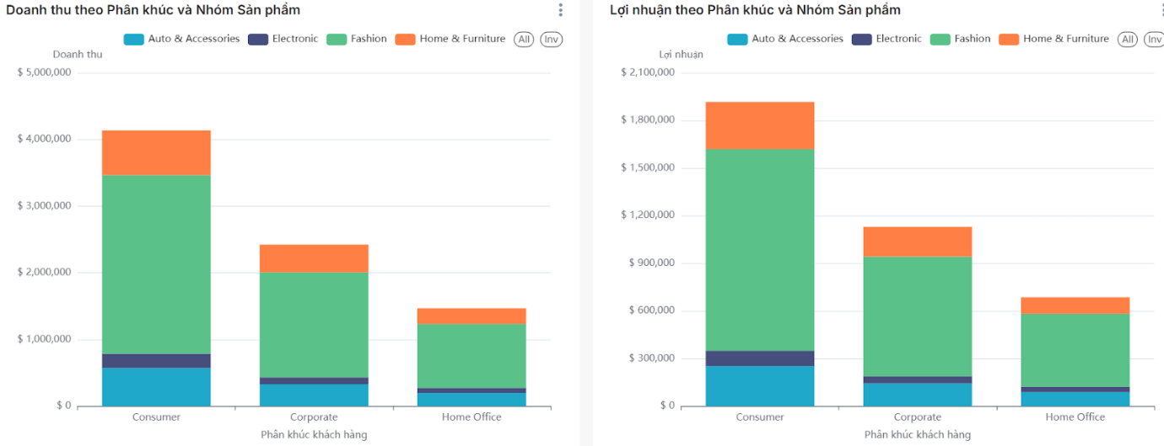

Biểu đồ "Doanh thu và Lợi nhuận theo Phân khúc và Nhóm Sản phẩm" cho thấy rõ sự khác biệt trong mức độ đóng góp của các danh mục sản phẩm ở từng phân khúc khách hàng. Ở phân khúc Consumer, tổng doanh thu đạt khoảng 4 triệu đơn vị, trong đó Fashion chiếm ưu thế với khoảng 2,6 triệu đơn vị, cho thấy người tiêu dùng đặc biệt ưu tiên mua sắm các sản phẩm thời trang. Các nhóm sản phẩm khác như Home & Furniture (~669.800 đơn vị) và Auto & Accessories (~570.000 đơn vị) cũng có đóng góp đáng kể, trong khi Electronic đạt mức doanh thu thấp nhất (~215.000 đơn vị). Đối với phân khúc Corporate, tổng doanh thu đạt khoảng 2,5 triệu đơn vị, trong đó Fashion vẫn dẫn đầu (~1,5 triệu đơn vị) nhưng tỷ trọng thấp hơn so với phân khúc Consumer. Home & Furniture tiếp tục đóng góp (~415.000 đơn vị), còn Auto & Accessories và Electronic đóng góp ở mức thấp. Phân khúc Home Office có tổng doanh thu khoảng 1,5 triệu đơn vị, trong đó Fashion tiếp tục là nhóm sản phẩm chính với khoảng 950.000 đơn vị, các nhóm khác như Home & Furniture (~234.000 đơn vị), Auto & Accessories (~200.000 đơn vị) và Electronic (~74.000 đơn vị) có mức đóng góp thấp.

Về lợi nhuận, xu hướng tương tự cũng được thể hiện. Phân khúc Consumer đạt tổng lợi nhuận khoảng 2 triệu đơn vị, trong đó Fashion đóng góp lớn nhất với 1,27 triệu đơn vị, cho thấy biên lợi nhuận cao. Home & Furniture mang lại khoảng 300.000 đơn vị, còn Auto & Accessories và Electronic tổng cộng khoảng 250.000 đơn vị, trong đó riêng Electronic chỉ khoảng 95.000 đơn vị. Ở phân khúc Corporate, tổng lợi nhuận đạt khoảng 1,2 triệu đơn vị, trong đó Fashion tiếp tục dẫn đầu (~750.000 đơn vị), Home & Furniture mang lại 190.000 đơn vị, trong khi hai nhóm còn lại chỉ đạt tổng lợi nhuận gần bằng mức này. Cuối cùng, phân khúc Home Office ghi nhận tổng lợi nhuận khoảng 700.000 đơn vị, với Fashion tiếp tục dẫn đầu (~460.000 đơn vị), Home & Furniture đạt 104.000 đơn vị, còn Auto & Accessories và Electronic đạt mức thấp nhất, tổng cộng khoảng 120.000 đơn vị.

* *Từ các số liệu trên, có thể kết luận rằng Fashion là nhóm sản phẩm đóng vai trò chủ lực trong cả doanh thu lẫn lợi nhuận ở mọi phân khúc, đặc biệt nổi bật ở phân khúc Consumer. Tuy nhiên, hiệu quả kinh doanh lại có sự khác biệt rõ rệt giữa các phân khúc. Điều này cho thấy cần có thêm các phân tích chuyên sâu hơn, đặc biệt là theo yếu tố khu vực địa lý, để có thể tối ưu hóa chiến lược kinh doanh tổng thể. Biểu đồ tiếp theo sẽ tập trung phân tích doanh thu theo phân khúc khách hàng và khu vực, giúp xác định rõ khu vực nào đóng góp nhiều nhất cho từng phân khúc và nhóm sản phẩm. Qua đó, doanh nghiệp có thể hiểu rõ hơn về ảnh hưởng của yếu tố địa lý đến hiệu quả kinh doanh và từ đó đề xuất các chiến lược vận hành, định giá phù hợp hơn theo từng khu vực và nhóm khách hàng cụ thể.*

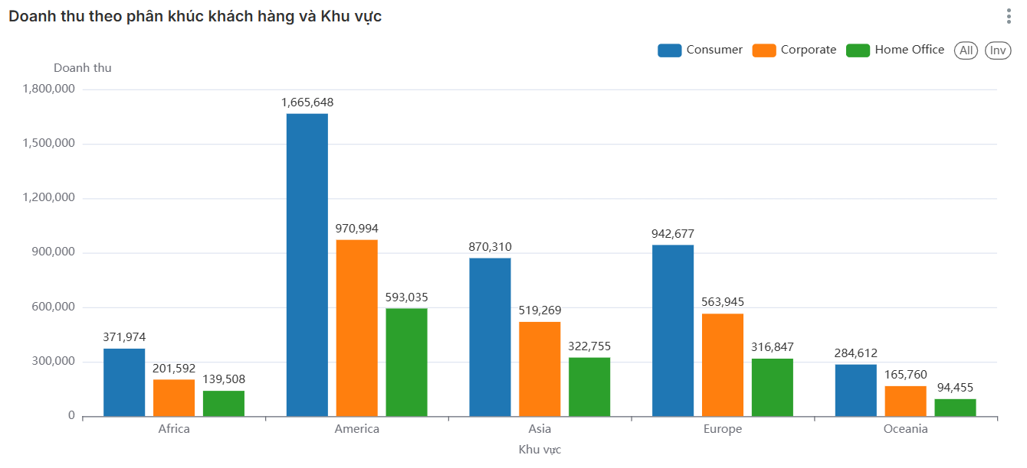

Biểu đồ "Doanh thu theo Phân khúc Khách hàng (Segment) và Khu vực (Region)" cho thấy rõ Consumer là kênh bán hàng chủ lực trên tất cả các khu vực, luôn dẫn đầu về doanh thu, đặc biệt nổi bật tại America với mức doanh thu lên tới 1,7 triệu USD, cao hơn đáng kể so với các phân khúc khác. America cũng là khu vực có tổng doanh thu cao nhất, với sự đóng góp mạnh mẽ từ cả ba phân khúc Consumer, Corporate và Home Office, đạt gần 3,3 triệu USD. Điều này chứng tỏ khu vực này đóng vai trò là thị trường chiến lược, mang lại hiệu quả kinh doanh vượt trội và là điểm tựa quan trọng trong tổng thể hoạt động kinh doanh.

Tuy nhiên, mức chênh lệch giữa các phân khúc khách hàng có sự khác nhau giữa các khu vực. Tại Asia và Europe, dù Consumer vẫn chiếm ưu thế, nhưng Corporate và Home Office cũng đóng góp đáng kể và không tạo nên sự cách biệt lớn như ở thị trường America. Điều này cho thấy nhu cầu và hành vi tiêu dùng tại mỗi khu vực là khác nhau, đòi hỏi doanh nghiệp cần có sự linh hoạt trong chiến lược tiếp cận khách hàng.

Ngược lại, Oceania và Africa là hai khu vực có doanh thu thấp nhất. Cụ thể, tổng doanh thu tại Oceania chưa tới 600.000 USD, còn tại Africa chỉ khoảng 700.000 USD. Đây là dấu hiệu cho thấy tiềm năng thị trường chưa được khai thác hiệu quả, và cần thiết phải xây dựng các chiến lược riêng biệt nhằm cải thiện hoạt động bán hàng, tăng cường hiện diện thương hiệu nếu doanh nghiệp muốn mở rộng thị phần và gia tăng hiệu quả kinh doanh tại hai khu vực này.

Nhận xét chung về đặc điểm khách hàng đến doanh thu:

*Phân tích cho thấy đặc điểm khách hàng – bao gồm phân khúc tiêu dùng (Consumer, Corporate, Home Office) và vị trí địa lý (Region) – có ảnh hưởng rõ rệt đến hiệu quả doanh thu và lợi nhuận. Trong đó:*

*Phân khúc Consumer đóng vai trò chủ lực với mức doanh thu và lợi nhuận cao nhất ở hầu hết các nhóm sản phẩm, đặc biệt là nhóm Fashion. Điều này cho thấy người tiêu dùng cá nhân có xu hướng mua sắm mạnh mẽ, nhất là trong các sản phẩm tiêu dùng nhanh và thời trang.*

*Khu vực America là thị trường chiến lược, dẫn đầu doanh thu toàn hệ thống, phản ánh sức mua cao và khả năng khai thác thị trường hiệu quả. Ngược lại, Oceania và Africa là các khu vực có doanh thu thấp, cho thấy tiềm năng chưa được tận dụng đầy đủ.*

*Hiệu quả của chiến lược giảm giá phụ thuộc vào phân khúc khách hàng và danh mục sản phẩm: Dù mức giảm giá 3% tạo ra doanh thu cao nhất, song mức chiết khấu cao hơn không giúp tăng doanh thu đáng kể mà còn làm giảm lợi nhuận. Điều này cho thấy không phải mọi phân khúc đều phản ứng tích cực với các mức giảm giá cao.*

*Để tối ưu hóa doanh thu và lợi nhuận, doanh nghiệp cần xây dựng chiến lược tiếp cận riêng cho từng phân khúc khách hàng và từng khu vực, đồng thời áp dụng chính sách giá linh hoạt theo từng loại sản phẩm. Điều này không chỉ giúp khai thác hiệu quả từng thị trường mà còn hạn chế rủi ro từ các chiến lược giảm giá không hiệu quả.*

## **4.5. Phân tích chuyên sâu thị trường có tiềm năng nhất**

* *Dựa trên phân tích tổng quan, chúng ta đã xác định rằng các yếu tố vận hành như phương thức vận chuyển, thời gian giao hàng, và chiến lược giảm giá có tác động đáng kể đến doanh thu, với khu vực Mỹ và phân khúc Consumer là động lực chính, cùng với danh mục sản phẩm Fashion dẫn đầu.*

*Tuy nhiên, để tối ưu hóa hiệu quả kinh doanh và đưa ra các chiến lược cụ thể, chúng ta cần nghiên cứu sâu hơn hai yếu tố quan trọng này.*

*Các biểu đồ tiếp theo sẽ tập trung phân tích chi tiết tỷ trọng đóng góp của Mỹ vào tổng doanh thu cùng với việc khám phá chi tiết nhu cầu mua sắm của từng bang trong nước Mỹ, nhằm hiểu rõ hơn về động lực tăng trưởng ở thị trường này.*

*Tiếp đó, chúng ta sẽ phân tích sâu về danh mục Fashion, bao gồm:*

*Phân bổ doanh thu*

*Phân bổ lợi nhuận*

*Phân bổ số lượng đơn hàng và tỉ lệ đơn hàng theo từng nhóm sản phẩm*

*Mục tiêu là để xác định tiềm năng tối ưu hóa và mở rộng cho danh mục có hiệu suất cao nhất này.*

*Biểu đồ dưới đây mô tả số lượng đơn hàng theo từng quốc gia, giúp chúng ta có cái nhìn trực quan về quy mô thị trường tại các khu vực khác nhau. Biểu đồ hỗ trợ tương tác trực tiếp, cho phép người dùng khám phá chi tiết từng quốc gia, từ đó phục vụ cho việc đánh giá mức độ tiềm năng và xây dựng chiến lược mở rộng thị trường hiệu quả.*

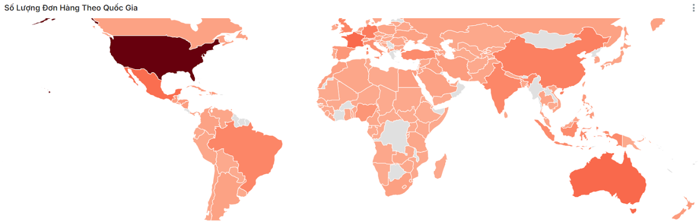

Phân tích biểu đồ số lượng đơn hàng theo quốc gia cho thấy sự phân bố đơn hàng có xu hướng rõ rệt theo trình độ phát triển kinh tế và dân số của từng khu vực. Hoa Kỳ (USA) là quốc gia dẫn đầu với số lượng đơn hàng vượt trội, thể hiện qua màu đỏ đậm trên bản đồ (trên 9.000 đơn hàng). Điều này khẳng định Mỹ là thị trường tiêu thụ lớn và đóng vai trò trọng yếu trong chiến lược kinh doanh toàn cầu.

Các quốc gia như Úc (Australia), Ấn Độ (India), Trung Quốc (China), Đức (Germany) và Pháp (France) cũng có số lượng đơn hàng cao, dao động trong khoảng 2.000–4.000 đơn. Màu sắc nổi bật thể hiện trên bản đồ cho thấy đây là các thị trường tiềm năng với sức mua ổn định, cần tiếp tục được duy trì và khai thác sâu hơn để gia tăng thị phần.

Ngược lại, nhiều quốc gia thuộc châu Phi và Trung Đông xuất hiện với màu trắng hoặc rất nhạt, phản ánh số lượng đơn hàng cực thấp hoặc gần như không có. Điều này cho thấy khu vực này hoặc chưa được khai thác hiệu quả, hoặc đang gặp trở ngại trong việc tiếp cận thị trường, vận hành logistics hoặc thói quen tiêu dùng địa phương.

Về tổng thể, xu hướng phân bố đơn hàng tập trung vào các quốc gia phát triển (như Mỹ, Đức, Pháp, Úc) và các quốc gia có dân số lớn (như Trung Quốc, Ấn Độ). Điều này hoàn toàn phù hợp với logic kinh doanh, khi mà quy mô dân số và mức thu nhập là hai yếu tố chính ảnh hưởng đến sức mua và hành vi tiêu dùng.

* *Tiếp theo, chúng ta sẽ kiểm tra số lượng đơn hàng của các quốc gia, từ đó có thể so sánh số lượng đơn hàng của Mỹ so với các quốc gia còn lại.*

*Phân tích này giúp xác định rõ vai trò vượt trội của thị trường Mỹ, đồng thời đánh giá mức độ tiêu thụ của các thị trường khác để hỗ trợ việc ưu tiên đầu tư và mở rộng.*

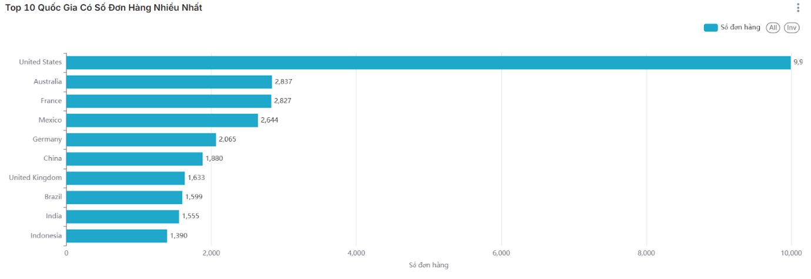

Tổng quan về số lượng đơn hàng theo quốc gia cho thấy Hoa Kỳ (United States) chiếm vị trí áp đảo, với 9.994 đơn hàng, cao hơn hơn 3,5 lần so với quốc gia đứng thứ hai là Australia. Điều này khẳng định Mỹ là thị trường chủ lực, đóng vai trò trung tâm trong hoạt động kinh doanh toàn cầu và là nguồn đóng góp lớn nhất vào tổng số đơn hàng.

Ở nhóm thị trường có số lượng đơn hàng trung bình đến cao, Australia (2.837) và France (2.827) nổi bật, cho thấy đây cũng là các khu vực có tiềm năng thương mại vững chắc, cần được duy trì và theo dõi chặt chẽ. Các quốc gia như Mexico, Germany và China cũng ghi nhận số lượng đơn hàng đáng kể, dao động trong khoảng 1.800–2.600, cho thấy mức độ ổn định và cơ hội tăng trưởng tiếp theo.

Trong nhóm các quốc gia có đơn hàng thấp hơn nhưng vẫn nằm trong top 10, bao gồm United Kingdom (1.633), Brazil (1.599), India (1.555) và Indonesia (1.390), mặc dù chưa vượt mốc 2.000 đơn hàng, những thị trường này thể hiện tiềm năng phát triển rõ rệt. Đặc biệt, các quốc gia đông dân như Ấn Độ và Indonesia có thể trở thành thị trường chiến lược nếu có kế hoạch tiếp cận phù hợp.

Kết luận, cần tiếp tục duy trì sự đầu tư và khai thác hiệu quả tại thị trường Mỹ, đồng thời đẩy mạnh mở rộng thị phần tại các thị trường đang tăng trưởng như Ấn Độ, Indonesia và Brazil, nơi có dân số lớn và nhu cầu tiêu dùng đang tăng nhanh.

* *Từ biểu đồ trên, chúng ta có thể thấy nhu cầu đặt hàng của Mỹ vượt trội hoàn toàn so với các quốc gia còn lại. Mỹ đóng vai trò thị trường chủ lực trong hoạt động kinh doanh toàn cầu với mức tiêu thụ cao nhất.*

*Kế tiếp, chúng ta sẽ đi sâu vào số lượng đơn hàng theo từng bang của Mỹ, giúp cung cấp một cái nhìn tổng quan và chi tiết hơn nhằm phục vụ cho việc phân tích thị trường nội địa và đề xuất chiến lược phù hợp hơn theo vùng.*

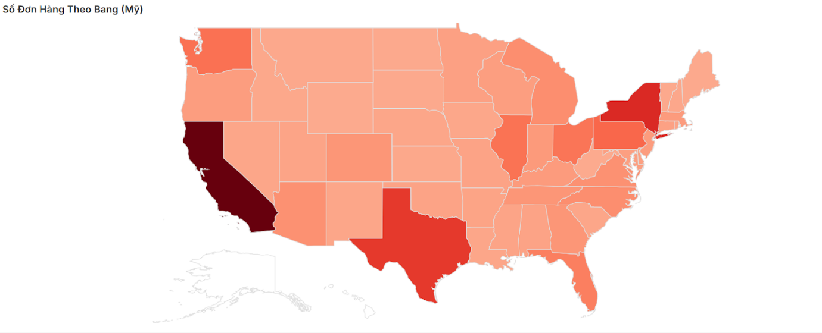  
Kết luận chung: Phân tích thị trường Hoa Kỳ

*Dữ liệu cho thấy đơn hàng tập trung chủ yếu tại một số bang lớn, nổi bật nhất là California với khoảng 2.000 đơn hàng – đây chính là thị trường chủ lực cần được tiếp tục đầu tư và duy trì. Các bang như Texas, New York, Pennsylvania, Florida, Illinois và Washington cũng ghi nhận số lượng đơn hàng đáng kể (dao động từ 500 đến 1.000), góp phần tạo nên nhóm thị trường trọng điểm của doanh nghiệp. Tuy nhiên, sự phân bố đơn hàng giữa các bang là không đồng đều. Nhiều khu vực ở miền Trung và Bắc như Dakota, Montana, Wyoming, Iowa, Nebraska, cũng như một số bang miền Nam như Alabama, Mississippi và Arkansas lại có lượng đơn hàng rất thấp. Điều này phản ánh tiềm năng chưa được khai thác, là cơ hội chiến lược để mở rộng thị trường tại những nơi có mức độ cạnh tranh thấp.*

*Bên cạnh đó, các bang có số đơn hàng cao phần lớn nằm tại các khu đô thị lớn và khu vực ven biển như Los Angeles, New York City, Houston, và Miami – những nơi có thu nhập trung bình cao và mật độ dân số đông, góp phần tạo nên xu hướng tiêu dùng mạnh mẽ. Do đó, việc duy trì và nâng cao trải nghiệm khách hàng tại các bang chủ lực như California, Texas, New York, Florida và Illinois là ưu tiên hàng đầu. Một số hành động cụ thể có thể triển khai bao gồm: cung cấp ưu đãi cho khách hàng trung thành, đẩy mạnh hoạt động remarketing, và cải tiến thời gian giao hàng.*

*Mặt khác, cần đẩy mạnh mở rộng thị trường tại các bang tiềm năng như Washington, Georgia, Pennsylvania và Ohio – những nơi đã có mức đơn hàng tương đối tốt. Việc đầu tư vào marketing, quảng bá tại các thành phố lớn như Seattle, Atlanta, Philadelphia và Columbus sẽ giúp tăng cường hiện diện thương hiệu. Ngoài ra, có thể khai phá thêm thị trường mới tại các bang như North Carolina, Arizona, Tennessee và Colorado thông qua các chiến dịch thử nghiệm như miễn phí vận chuyển, ưu đãi giới thiệu bạn bè, hoặc hợp tác với các KOL địa phương.*

*Cuối cùng, chiến lược địa phương hóa nội dung tiếp thị cũng cần được đẩy mạnh – với các thông điệp quảng cáo được tùy chỉnh theo đặc điểm văn hóa và nhu cầu tiêu dùng từng khu vực, đồng thời áp dụng từ khóa địa phương trong các chiến dịch SEO/Ads (ví dụ: “mua hàng trực tuyến nhanh tại Austin, TX”). Bên cạnh đó, việc tối ưu hoạt động logistics và fulfillment là cần thiết, thông qua việc xem xét đặt các kho trung chuyển tại Texas và Illinois nhằm hỗ trợ hoạt động giao hàng cho cả miền Đông và miền Trung, từ đó rút ngắn thời gian vận chuyển và nâng cao tỷ lệ chuyển đổi đơn hàng tại các bang chưa phát triển mạnh.*

## **4.6. Phân tích chuyên sâu danh mục tiềm năng đóng góp nhiều nhất vào doanh thu.**

* *Tiếp nối quá trình phân tích, chúng ta sẽ tập trung khám phá yếu tố thứ hai – danh mục Fashion – một trong những động lực chính của doanh thu. Mục tiêu ban đầu là xác định rõ:*

*Những quốc gia đóng góp lớn nhất vào doanh thu của danh mục Fashion,*

*Những quốc gia dẫn đầu về số lượng đơn hàng trong danh mục này.*

*Bước này đóng vai trò nền tảng quan trọng, giúp chúng ta hiểu sâu hơn về thị trường chủ lực hiện tại và tiềm năng mở rộng cho các sản phẩm thời trang trong tương lai.*

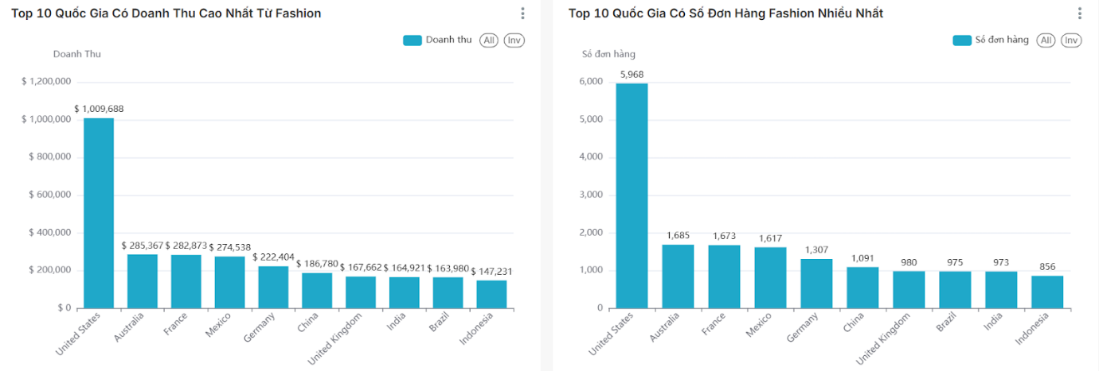

Biểu đồ “Top 10 quốc gia có số đơn hàng Fashion nhiều nhất” và “Top 10 quốc gia có doanh thu cao nhất từ Fashion” phản ánh rõ sự tương quan giữa lượng tiêu dùng và giá trị đơn hàng theo từng thị trường. Hoa Kỳ là quốc gia dẫn đầu cả về số lượng đơn hàng (5.968 đơn) lẫn doanh thu (1.009.688), với giá trị đơn hàng trung bình khoảng 169. Điều này cho thấy không chỉ nhu cầu tiêu dùng cao mà còn thể hiện khả năng chi tiêu mạnh cho sản phẩm thời trang, khẳng định vai trò là thị trường chủ lực trong danh mục Fashion.

Các quốc gia như Australia và France cũng có đặc điểm tương đồng – với khoảng 1.685 và 1.673 đơn hàng cùng doanh thu đạt trên 280.000, giá trị đơn hàng trung bình khoảng 169–170. Điều này cho thấy đây là những thị trường ổn định, có hành vi tiêu dùng giống với Hoa Kỳ. Nhóm các quốc gia đang phát triển như China, India và Indonesia có số đơn hàng ít hơn (từ 850–1.090 đơn), tuy nhiên giá trị đơn hàng trung bình lại rất cao (trên 170), cho thấy tiềm năng lớn đối với các sản phẩm thời trang cao cấp.

Germany và Mexico tuy không nổi bật về giá trị đơn hàng trung bình (~170), nhưng vẫn góp mặt trong top nhờ số lượng đơn hàng cao, từ đó đóng góp đáng kể vào tổng doanh thu. So sánh với các phân tích trước, danh mục Fashion đang giữ vị trí dẫn đầu với doanh thu tổng cộng hơn 5.2 triệu và chi phí vận chuyển cũng cao nhất (248.385), cho thấy nhu cầu cao và mức độ hoạt động vận hành lớn.

Hoa Kỳ tiếp tục giữ vững vị trí thị trường chính, trong khi châu Âu (France, Germany, United Kingdom) đóng góp gần 1 triệu doanh thu và châu Đại Dương (Australia) khoảng 280.000. Đáng chú ý, khu vực châu Á – bao gồm China, India, Indonesia – đã vượt mức 500.000 doanh thu, khẳng định tiềm năng tăng trưởng lớn, đặc biệt tại thị trường Trung Quốc.

Từ các số liệu này, có thể kết luận rằng sản phẩm thời trang đang phân bố mạnh tại các quốc gia phát triển, trong khi các quốc gia đang phát triển lại thể hiện tiềm năng lớn nhờ giá trị đơn hàng trung bình cao. Do đó, các doanh nghiệp nên chú trọng cải thiện khâu vận hành – đặc biệt là rút ngắn thời gian giao hàng và giảm chi phí vận chuyển – đồng thời tăng cường đầu tư vào các thị trường đang phát triển.

Biểu đồ cũng phản ánh sự phân bổ khá đồng đều giữa số lượng đơn hàng và doanh thu, thể hiện tính ổn định trong xu hướng tiêu dùng toàn cầu. Phân tích tiếp theo sẽ tập trung vào việc đánh giá doanh thu và đơn hàng theo từng tháng trong danh mục Fashion, nhằm xác định các giai đoạn cao điểm và phát hiện xu hướng mùa vụ. Từ đó, doanh nghiệp có thể tối ưu hóa chiến lược tiếp thị theo mùa, nâng cao hiệu quả dự báo tồn kho và hoạt động logistics, đặc biệt vào những thời điểm bán hàng trọng điểm tại các thị trường then chốt như Hoa Kỳ và Trung Quốc. Việc nắm bắt chính xác chu kỳ tiêu dùng sẽ là chìa khóa giúp doanh nghiệp tăng trưởng bền vững trong ngành thời trang.

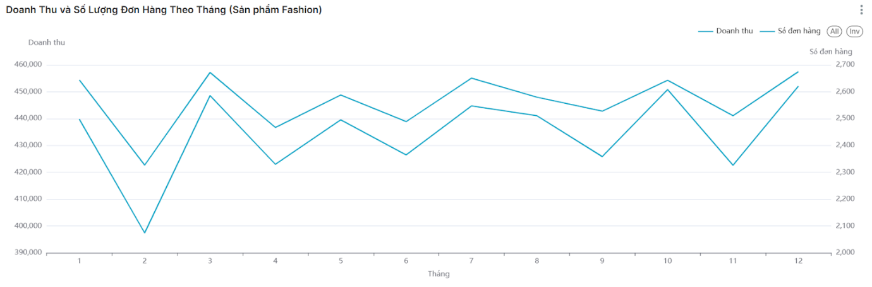

Biểu đồ thể hiện doanh thu và số lượng đơn hàng theo tháng trong danh mục Fashion cho thấy sự dao động rõ rệt theo thời gian. Nhìn chung, cả hai chỉ số đều có xu hướng tăng nhẹ về cuối năm, đặc biệt nổi bật vào tháng 10 và tháng 12 – thời điểm trùng với các dịp lễ hội lớn. Đáng chú ý, đường biểu diễn của doanh thu và số đơn hàng gần như đồng biến, phản ánh mối tương quan tuyến tính cao: khi số đơn hàng tăng thì doanh thu cũng tăng tương ứng. Điều này cho thấy doanh thu chủ yếu được thúc đẩy bởi số lượng đơn hàng, thay vì biến động lớn về giá trị trung bình mỗi đơn hàng.

Tháng 2 là thời điểm có doanh thu và đơn hàng thấp nhất, có thể do ảnh hưởng của kỳ nghỉ Tết âm lịch, dẫn đến hoạt động thương mại giảm mạnh. Ngược lại, tháng 3 và tháng 12 là hai giai đoạn cao điểm. Tháng 3 có thể gắn liền với các chương trình khuyến mãi đầu năm hoặc chiến dịch "xuân sale", trong khi tháng 12 là mùa cao điểm mua sắm cuối năm – thời điểm nhu cầu tiêu dùng tăng mạnh.

Từ các quan sát trên, có thể kết luận rằng doanh thu và số lượng đơn hàng trong danh mục Fashion biến động cùng chiều theo tháng. Do đó, doanh nghiệp nên chủ động xây dựng chiến lược marketing và vận hành theo mùa vụ. Cụ thể, cần đẩy mạnh các hoạt động tiếp thị, ưu đãi và tăng cường nguồn lực hậu cần vào các tháng cao điểm như tháng 3 và 12. Đồng thời, trong những tháng thấp điểm như tháng 2, nên triển khai các chương trình kích cầu và tăng nhận diện thương hiệu để duy trì mức tiêu thụ ổn định.

* *Biểu đồ kế tiếp sẽ tập trung vào việc phân tích phân phối số lượng sản phẩm được mua trong mỗi đơn hàng thuộc danh mục Fashion. Mục tiêu là hiểu rõ hơn về hành vi mua sắm của khách hàng, xác định liệu họ thường mua ít hay nhiều sản phẩm trong mỗi đơn. Thông tin này sẽ hỗ trợ doanh nghiệp tối ưu các chiến lược khuyến mãi (như mua nhiều giảm giá, combo, freeship), đồng thời giúp điều chỉnh hoạt động vận hành kho bãi và logistics hiệu quả hơn – đặc biệt quan trọng trong các tháng cao điểm khi nhu cầu tăng mạnh. Đây là một bước phân tích thiết yếu để doanh nghiệp điều chỉnh chính sách bán hàng và tối đa hóa doanh thu trong danh mục Fashion.*

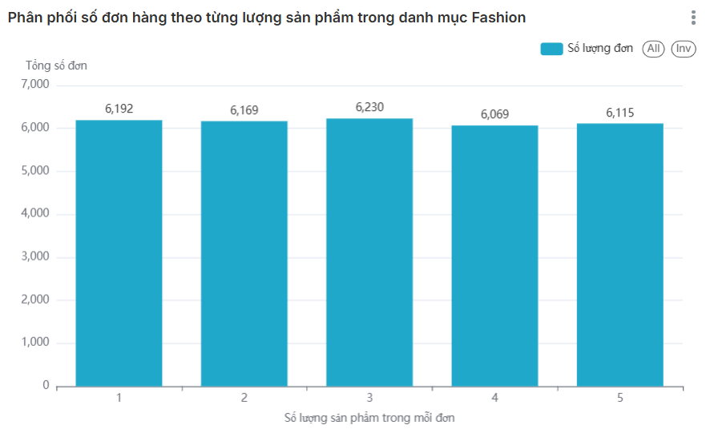

Biểu đồ thể hiện sự phân phối số lượng sản phẩm trong mỗi đơn hàng cho thấy một xu hướng khá đồng đều giữa các nhóm từ 1 đến 5 sản phẩm. Cụ thể, số lượng đơn hàng dao động trong khoảng từ 6.069 đến 6.230, phản ánh hành vi mua sắm đa dạng và không tập trung vào một nhóm sản phẩm cụ thể. Trong đó, nhóm có 3 sản phẩm mỗi đơn hàng chiếm tỷ lệ cao nhất với 6.230 đơn, cho thấy khách hàng thường có xu hướng mua sắm "vừa đủ" – không quá ít, cũng không quá nhiều. Ngược lại, nhóm có 4 sản phẩm ghi nhận số lượng đơn hàng thấp nhất (6.069 đơn), tuy nhiên chênh lệch là không đáng kể (~161 đơn), do đó không có dấu hiệu bất thường rõ rệt nào về hành vi tiêu dùng.

Từ biểu đồ có thể rút ra kết luận rằng hành vi chọn số lượng sản phẩm trong các đơn hàng Fashion khá cân bằng và ổn định. Với mức trung bình là 3 sản phẩm mỗi đơn, doanh nghiệp có thể tận dụng xu hướng này để xây dựng các chiến lược thúc đẩy doanh số như triển khai chương trình khuyến mãi theo combo 3 sản phẩm. Đồng thời, hoạt động kho bãi và đóng gói cũng nên được tối ưu hóa để phục vụ nhóm sản phẩm phổ biến này, đặc biệt trong những tháng cao điểm như tháng 3, 10 và 12.

* *Biểu đồ tiếp theo sẽ tập trung vào việc phân tích tỷ lệ từng loại sản phẩm trong danh mục Fashion, nhằm xác định đâu là nhóm sản phẩm được ưa chuộng nhất (chẳng hạn như áo, quần, giày, đồng hồ,…). Phân tích này sẽ đi sâu theo khu vực địa lý (châu Mỹ, châu Âu, châu Á,…) và phân khúc khách hàng (Consumer, Corporate, Home Office), từ đó cung cấp cái nhìn rõ hơn về xu hướng và sở thích tiêu dùng. Ý nghĩa thực tiễn của phân tích này nằm ở việc hỗ trợ doanh nghiệp xây dựng chiến lược tiếp thị cá nhân hóa theo từng khu vực và đối tượng khách hàng, đồng thời tối ưu quản lý tồn kho bằng cách ưu tiên nhập các mặt hàng có nhu cầu cao. Ngoài ra, phân tích còn giúp phát hiện những nhóm sản phẩm đang bị bỏ ngỏ nhưng tiềm năng lớn, từ đó thúc đẩy phát triển chiến lược kinh doanh hiệu quả hơn trong danh mục Fashion.*

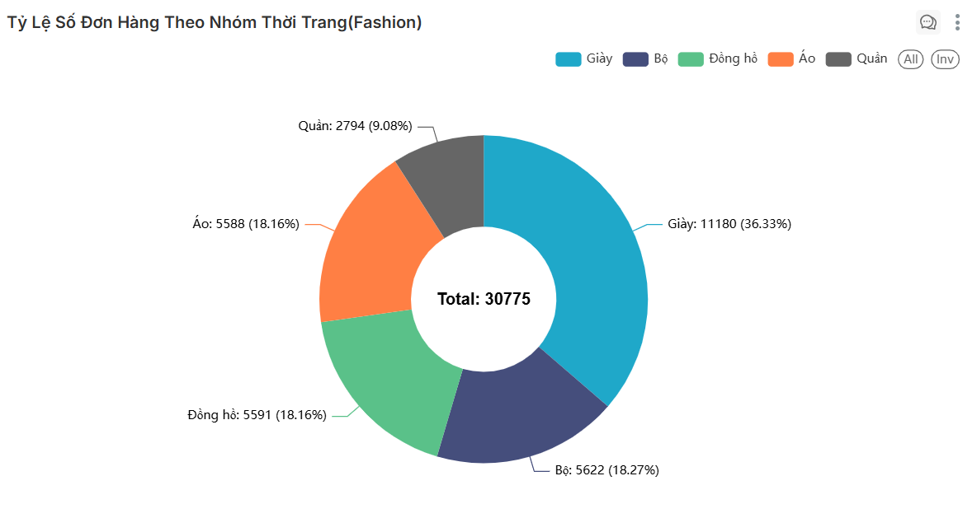

Biểu đồ thể hiện tỷ lệ số đơn hàng theo từng nhóm sản phẩm trong danh mục Fashion cho thấy sự chênh lệch rõ rệt giữa các loại mặt hàng. Giày là nhóm sản phẩm chiếm tỷ lệ cao nhất với 36,3% (tương đương 11.180 đơn hàng), vượt trội hơn hẳn so với các nhóm còn lại và gần gấp đôi so với nhóm Áo và Bộ. Điều này phản ánh rõ xu hướng ưu tiên mua sắm giày trong danh mục thời trang, có thể do tính thiết yếu cao (như giày thể thao, giày đi làm) hoặc các chương trình khuyến mãi hiệu quả đã thúc đẩy tiêu dùng nhóm sản phẩm này.

Các nhóm Áo (18,2%), Bộ (18,3%) và Đồng hồ (18,2%) có tỷ lệ đơn hàng khá tương đồng, cho thấy sức hút tương đương giữa các loại sản phẩm này. Trong khi đó, nhóm Quần chỉ chiếm 9,08% (2.794 đơn hàng), thấp hơn đáng kể so với các nhóm còn lại, đặc biệt là thấp hơn gần 4 lần so với nhóm Giày. Điều này có thể gợi ý rằng khách hàng ít quan tâm đến nhóm Quần trong danh mục hiện tại hoặc có xu hướng tìm đến các thương hiệu/danh mục khác khi mua sắm sản phẩm này.

Từ kết quả trên, có thể rút ra kết luận rằng sở thích mua sắm trong danh mục Fashion tập trung mạnh vào sản phẩm giày. Đây là nhóm sản phẩm có tiềm năng lớn và nên được tiếp tục đầu tư về quảng bá và phát triển. Đồng thời, các nhóm sản phẩm như Áo và Bộ vẫn giữ được sức hút ổn định, nhưng có thể cần thêm các chiến lược thúc đẩy nhẹ nhàng để gia tăng sức cạnh tranh. Đối với nhóm Quần – vốn có tỷ lệ thấp – doanh nghiệp cần triển khai các giải pháp kích cầu như khuyến mãi chéo (ví dụ: “Mua giày – tặng quần”) hoặc tăng cường quảng bá trong các giai đoạn cao điểm như tháng 3, 10 và 12.

Bên cạnh đó, việc Giày chiếm tỷ trọng đơn hàng lớn cũng có thể kéo theo chi phí vận chuyển cao hơn, do đặc điểm cồng kềnh hoặc trọng lượng. Vì vậy, cần xem xét tối ưu hóa hoạt động logistics, đặc biệt tại các thị trường lớn như Hoa Kỳ, nhằm đảm bảo hiệu quả vận hành và tiết kiệm chi phí.

Tóm lại: Giày là nhóm chủ đạo (36,3%) trong danh mục Fashion. Để tối ưu doanh thu toàn danh mục, cần duy trì thế mạnh của Giày, đồng thời cũng cần thực hiện chiến lược thúc đẩy các nhóm sản phẩm khác như Quần và Áo, đặc biệt trong các tháng cao điểm.

* *Biểu đồ kế tiếp sẽ tập trung vào "Phân phối Số Đơn Hàng, Doanh Thu và Lợi Nhuận theo Nhóm Sản Phẩm Thời Trang (Fashion)", nhằm đánh giá hiệu quả kinh doanh của từng nhóm sản phẩm gồm Giày, Áo, Quần, Bộ, và Đồng hồ. Phân tích này giúp xác định nhóm sản phẩm cần được ưu tiên phát triển dựa trên đóng góp vào doanh thu và lợi nhuận, đồng thời hỗ trợ tối ưu hóa hoạt động vận hành bằng cách tập trung vào các nhóm có biên lợi nhuận cao và giảm chi phí cho các nhóm có lợi nhuận thấp. Đây là một bước phân tích cốt lõi, đóng vai trò quan trọng trong việc xây dựng chiến lược tiếp thị, quản lý tồn kho, và vận hành hiệu quả cho danh mục Fashion.*

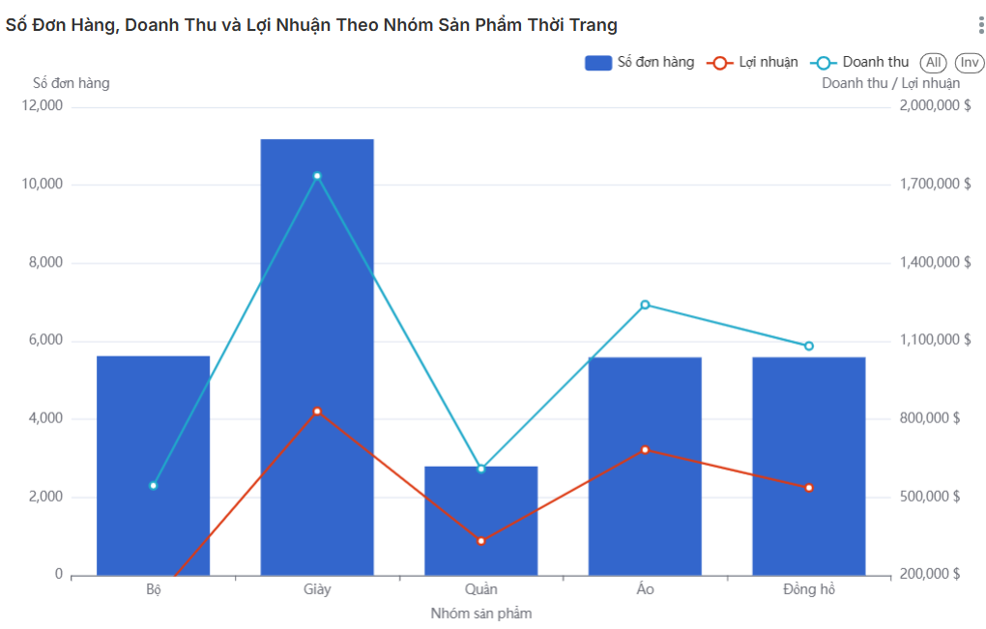

Biểu đồ thể hiện số đơn hàng, doanh thu và lợi nhuận theo từng nhóm sản phẩm thời trang cho thấy Giày là nhóm sản phẩm chủ lực với số đơn hàng cao nhất (khoảng 11.000), đồng thời cũng mang lại doanh thu và lợi nhuận vượt trội nhất trong tất cả các nhóm. Điều này khẳng định Giày là mặt hàng vừa bán chạy, vừa có hiệu quả sinh lời cao, xứng đáng được tiếp tục ưu tiên đầu tư, đẩy mạnh quảng bá và tối ưu hóa chuỗi cung ứng để duy trì lợi thế cạnh tranh.

Ngược lại, Quần là nhóm sản phẩm có hiệu quả kinh doanh thấp nhất với số đơn hàng, doanh thu và lợi nhuận đều ở mức thấp. Điều này đặt ra yêu cầu cấp thiết cần xem xét lại toàn diện chiến lược kinh doanh cho nhóm sản phẩm này – có thể bao gồm cải tiến mẫu mã, nâng cao chất lượng truyền thông hoặc điều chỉnh chính sách giá để gia tăng sức hút thị trường.

Nhóm Áo có khoảng 6.000 đơn hàng – tương đương với nhóm Đồng hồ – nhưng lại đạt mức lợi nhuận cao hơn đáng kể. Đây là dấu hiệu cho thấy Áo là nhóm có tiềm năng sinh lời tốt, đặc biệt khi mức đầu tư không quá cao, và do đó xứng đáng được đẩy mạnh trong các chiến dịch thúc đẩy doanh số và lợi nhuận.

Đối với Đồng hồ, dù có số lượng đơn hàng tương đương với Áo, nhưng lợi nhuận mang lại thấp hơn. Điều này cho thấy hiệu suất ổn định nhưng biên lợi nhuận chưa cao, và doanh nghiệp cần tối ưu thêm về chi phí sản xuất, phân phối hoặc điều chỉnh giá bán để cải thiện hiệu quả kinh doanh của nhóm sản phẩm này.

Nhóm Bộ đạt mức doanh thu trung bình nhưng lợi nhuận lại thấp hơn rõ rệt, cho thấy chi phí sản xuất hoặc định giá chưa hợp lý. Do đó, cần cân nhắc đánh giá lại nhà cung cấp hoặc cơ cấu định giá để cải thiện biên lợi nhuận của sản phẩm.

Tổng kết lại, Giày là nhóm sản phẩm nên tiếp tục tập trung phát triển nhờ vào cả sản lượng tiêu thụ cao và khả năng sinh lời tốt. Các nhóm như Áo và Đồng hồ có thể được đẩy mạnh tùy theo mục tiêu chiến lược lợi nhuận của doanh nghiệp. Trong khi đó, Quần và Bộ là hai nhóm cần được kiểm tra lại mô hình kinh doanh, đặc biệt về cấu trúc chi phí và giá trị sản phẩm mang lại cho khách hàng.

* *Để tối ưu hóa chiến lược vận hành và tiếp thị, việc hiểu rõ tác động của thời gian giao hàng đến hành vi mua sắm là điều cần thiết. Biểu đồ tiếp theo sẽ tập trung vào "Phân phối số lượng đơn hàng và tổng doanh thu theo từng ngày giao hàng trong danh mục Fashion", nhằm cung cấp cái nhìn chi tiết về các yếu tố này. Phân tích này giúp đánh giá cách thời gian giao hàng ảnh hưởng đến số lượng đơn hàng và doanh thu, xác định các ngày giao hàng hiệu quả nhất. Từ đó, chúng ta có thể điều chỉnh quy trình logistics, tối ưu hóa nguồn lực, và nâng cao trải nghiệm khách hàng một cách hiệu quả.*

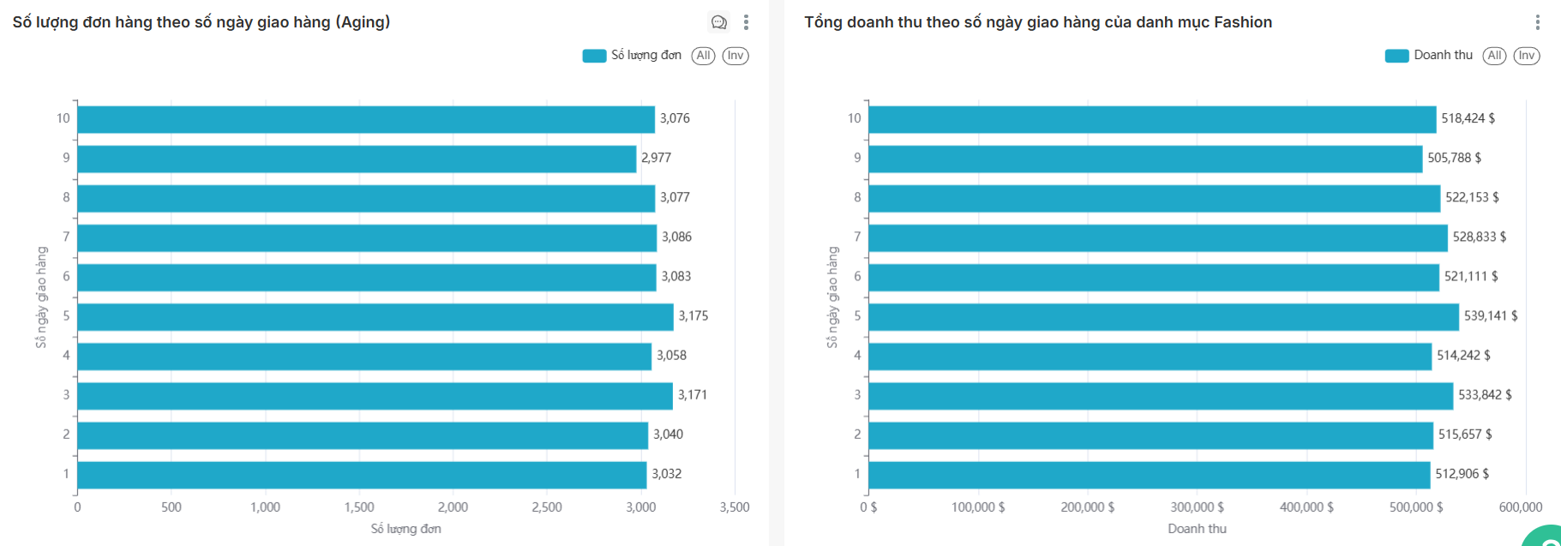

Biểu đồ phân tích cho thấy số lượng đơn hàng được phân bổ khá đồng đều giữa các mức thời gian giao hàng từ 1 đến 10 ngày. Cụ thể, số đơn hàng cao nhất đạt 3.175 đơn ở mốc 5 ngày, trong khi mức thấp nhất là 2.977 đơn ở mốc 9 ngày, cho thấy sự chênh lệch không đáng kể. Điều này phản ánh rằng khách hàng trong ngành thời trang vẫn sẵn sàng mua sắm bất kể sự khác biệt nhỏ về thời gian giao hàng, miễn là thời gian này nằm trong khoảng hợp lý.

Xét về doanh thu, biểu đồ cho thấy tổng doanh thu không giảm theo thời gian giao hàng mà dao động nhẹ giữa các mức. Mức doanh thu cao nhất cũng xuất hiện ở mốc 5 ngày với 539.141 đơn vị, trong khi mức thấp nhất là 505.788 đơn vị tại mốc 9 ngày – tương ứng với mức chênh lệch chỉ khoảng 6%. Đáng chú ý, những thời gian giao hàng dài hơn như 7 hoặc 8 ngày vẫn ghi nhận doanh thu rất cao (lần lượt là 528.833 và 522.153 đơn vị), chứng minh rằng thời gian giao hàng không phải là yếu tố quyết định hàng đầu đối với hành vi mua hàng trong ngành này.

Từ những quan sát trên, có thể kết luận rằng thời gian giao hàng trong khoảng từ 1 đến 10 ngày không ảnh hưởng đáng kể đến quyết định mua hàng của khách hàng. Họ không quá nhạy cảm với thời gian giao hàng nếu thời gian đó vẫn nằm trong khung cho phép. Do đó, các mốc từ 5 đến 7 ngày có thể được xem là thời gian giao hàng tối ưu, vì vừa giúp đảm bảo hiệu quả vận hành, vừa giữ được mức doanh thu ổn định cho doanh nghiệp.

Kết luận chung: Phân tích danh mục tiềm năng (Fashion) ảnh hưởng đến doanh thu

*Danh mục Fashion thể hiện vai trò là một trong những động lực kinh doanh quan trọng của doanh nghiệp, đặc biệt nổi bật ở các thị trường phát triển như Mỹ, châu Âu (Pháp, Đức) và khu vực châu Đại Dương (Úc), với doanh thu và số lượng đơn hàng cao – phần lớn nhờ vào phân khúc khách hàng tiêu dùng (Consumer). Trong khi đó, các thị trường đang phát triển như Trung Quốc, Ấn Độ và Indonesia tuy có số lượng đơn hàng chưa cao nhưng lại sở hữu giá trị đơn hàng trung bình lớn (khoảng 171–172 đơn vị), cho thấy tiềm năng tăng trưởng đáng kể nếu được cải thiện về mặt vận hành, nhất là trong khâu giao hàng và chi phí vận chuyển.*

*Xét theo thời gian, doanh thu và đơn hàng của ngành hàng này có xu hướng biến động theo mùa, tập trung cao điểm vào các tháng như tháng 3, 10 và 12 – tương ứng với các dịp mua sắm lớn như Valentine và Giáng Sinh. Ngược lại, các tháng trầm lắng như tháng 2, 9 và 11 là giai đoạn cần triển khai các chiến lược kích cầu như khuyến mãi hoặc tăng tốc độ giao hàng. Dù có sự thay đổi về số đơn hàng theo mùa, giá trị trung bình mỗi đơn hàng vẫn duy trì ổn định ở mức 55–60 đơn vị, cho thấy doanh thu chủ yếu phụ thuộc vào khối lượng đơn hàng thay vì ảnh hưởng bởi việc giảm giá.*

*Về hành vi tiêu dùng, khách hàng thường mua trung bình 3 sản phẩm mỗi đơn hàng, với sự phân bổ khá đồng đều từ 1 đến 5 sản phẩm, điều này mở ra cơ hội cho các chương trình thúc đẩy mua sắm như “mua 3 tặng 1”. Trong các nhóm sản phẩm, Giày hiện là mặt hàng được ưa chuộng nhất, chiếm 36,3% tổng số đơn hàng, đồng thời cũng dẫn đầu về doanh thu và lợi nhuận, xứng đáng là nhóm chủ lực cần tiếp tục đầu tư mạnh mẽ và tối ưu chuỗi cung ứng. Trái lại, Quần là nhóm có hiệu suất thấp nhất, cả về đơn hàng lẫn lợi nhuận, đòi hỏi phải xem xét lại từ mẫu mã đến chiến lược giá và truyền thông. Áo và Đồng hồ có tiềm năng sinh lời tốt, trong khi nhóm Bộ dù doanh thu không thấp nhưng lợi nhuận hạn chế, cho thấy cần điều chỉnh về chi phí hoặc định giá.*

*Xét yếu tố vận hành, thời gian giao hàng trong khoảng từ 1 đến 10 ngày không ảnh hưởng đáng kể đến quyết định mua hàng. Đặc biệt, thời gian giao hàng từ 5 đến 7 ngày được xem là tối ưu cho cả hiệu quả vận hành lẫn doanh thu. Điều này phù hợp với các phân tích trước đó, cho thấy khách hàng sẵn sàng chấp nhận nhiều mức thời gian giao hàng khác nhau miễn là dịch vụ ổn định và đáng tin cậy.*

*Tổng thể, danh mục Fashion mang lại giá trị kinh doanh lớn, với sản phẩm Giày là trọng tâm phát triển, cùng với thị trường Mỹ và phân khúc Consumer là những ưu tiên chiến lược. Đồng thời, việc mở rộng sang các thị trường đang phát triển như Trung Quốc cần được đẩy mạnh, đi kèm với tối ưu vận hành và logistics. Để tối ưu hóa hiệu quả, doanh nghiệp cần tập trung phát triển nhóm sản phẩm chủ lực, cải thiện các nhóm yếu như Quần và Bộ, đầu tư vào giao hàng nhanh trong mùa cao điểm và triển khai các chiến lược tiếp thị phù hợp với hành vi tiêu dùng đang ngày càng rõ nét.*

# **5. Thiết kế Dashboard trực quan hóa dữ liệu**

## **5.1. Dashboard Giới thiệu đề tài**

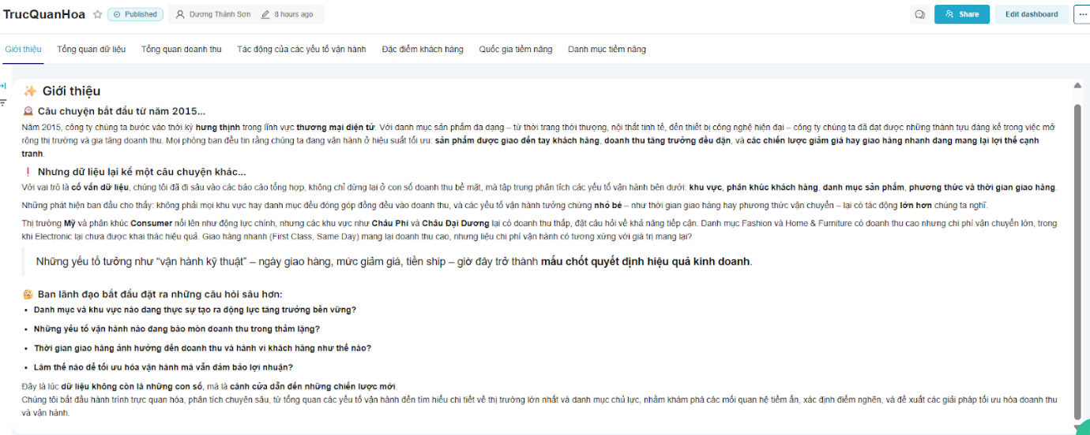

## **5.2. Dashboard Tổng quan về dữ liệu**

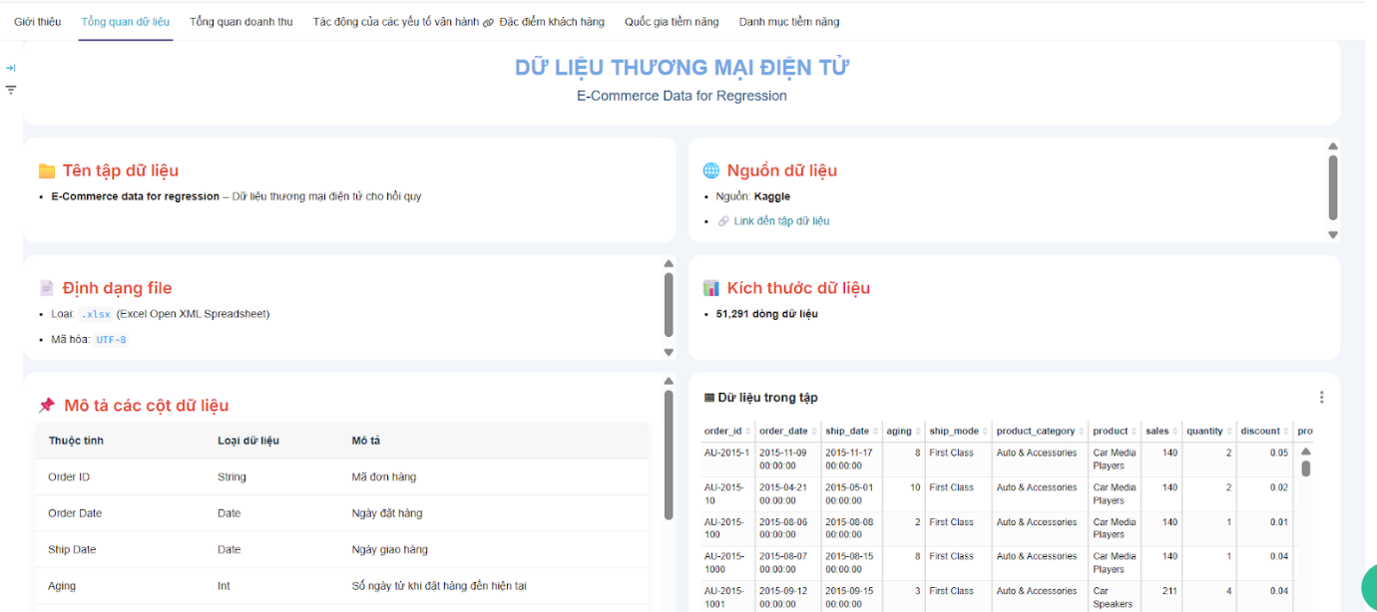

## **5.3. Dashboard Tổng quan doanh thu**

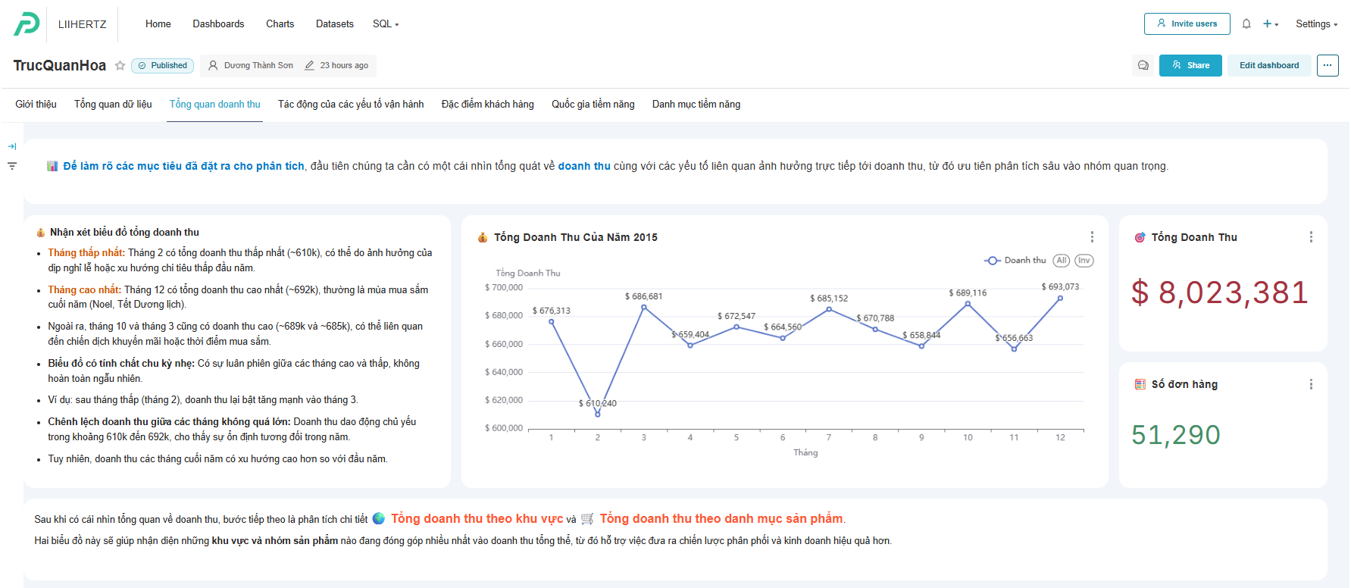

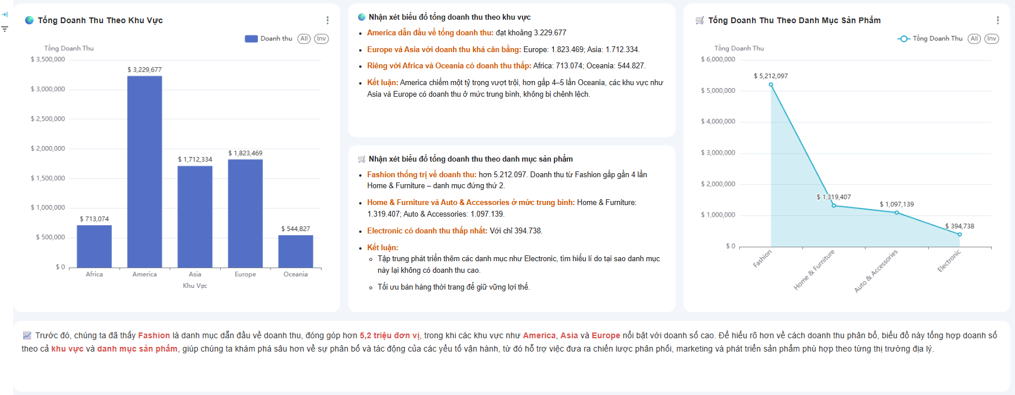

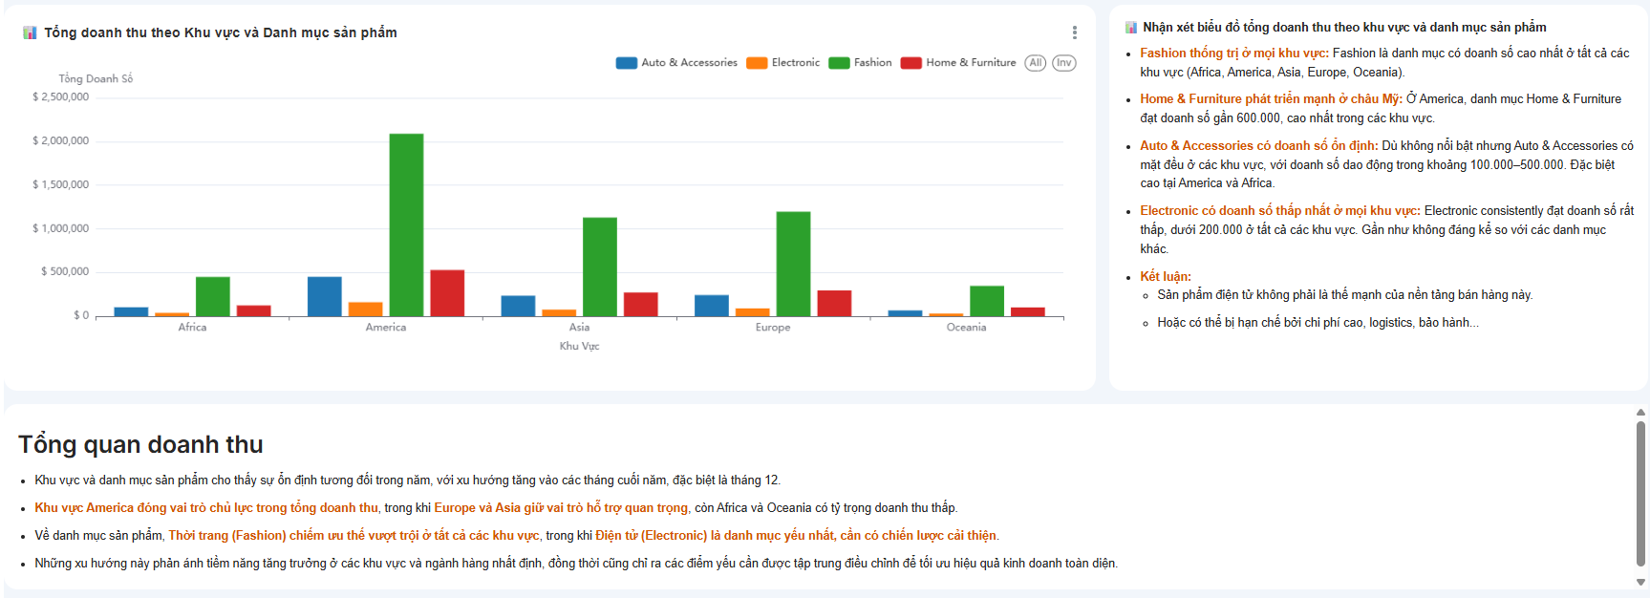

## **5.4. Dashboard Tác động của các yếu tố vận hành ảnh hướng đến doanh thu**

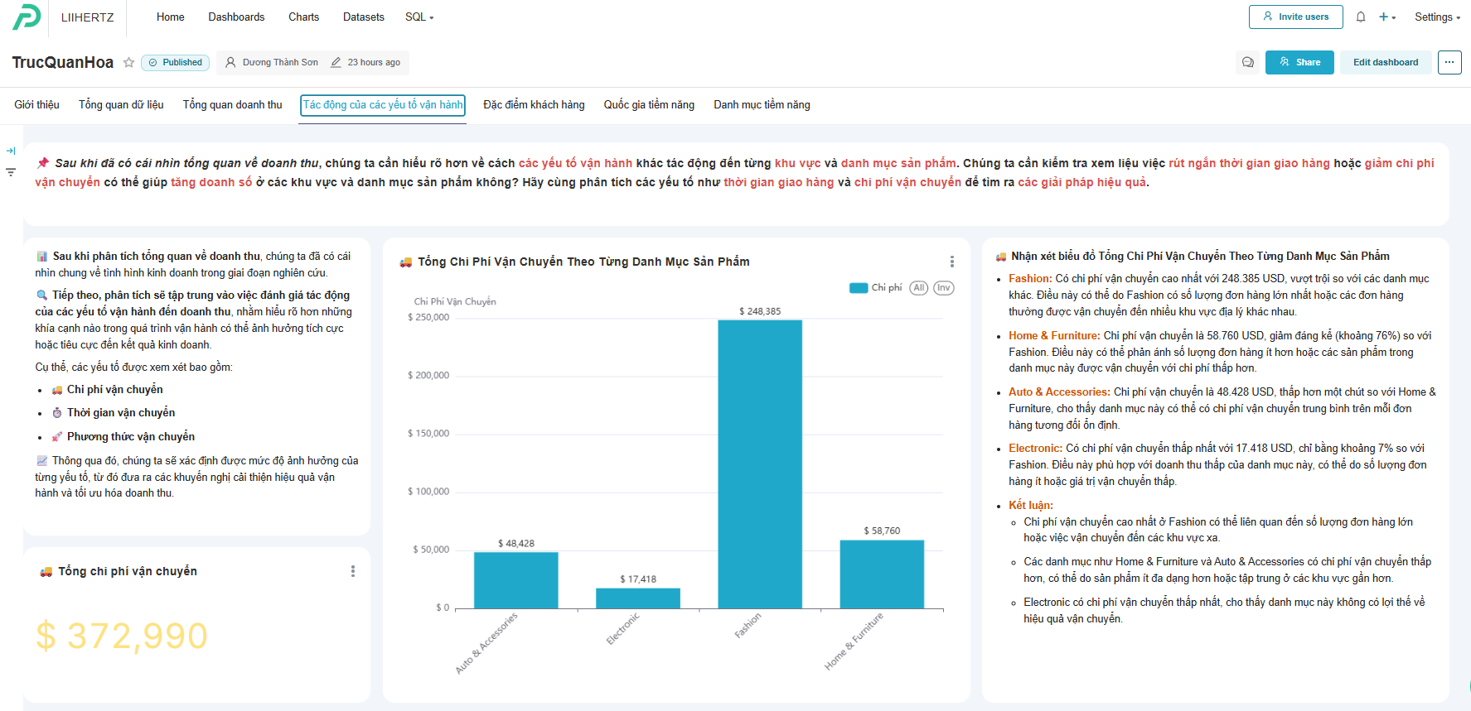

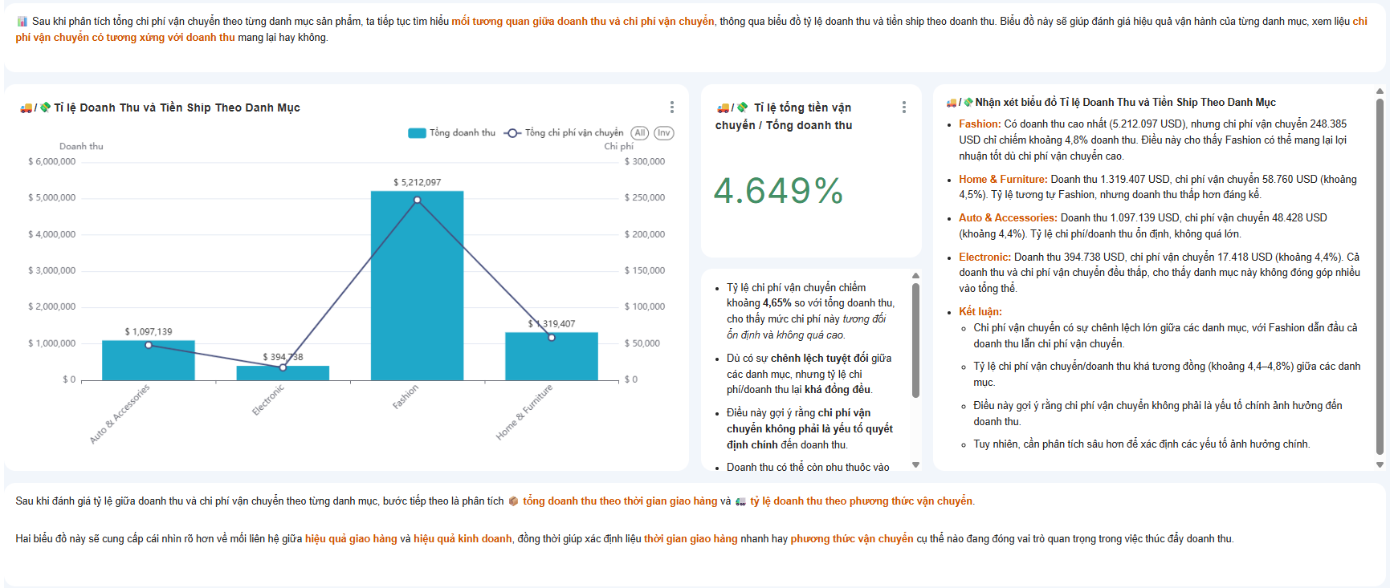

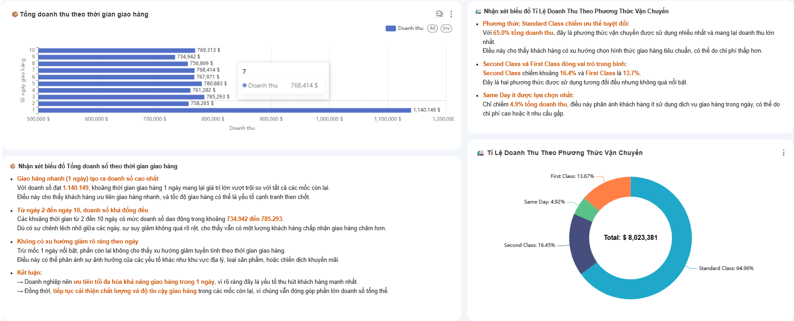



## **5.5. Dashboard Các đặc điểm khách hàng ảnh hưởng đến doanh thu**

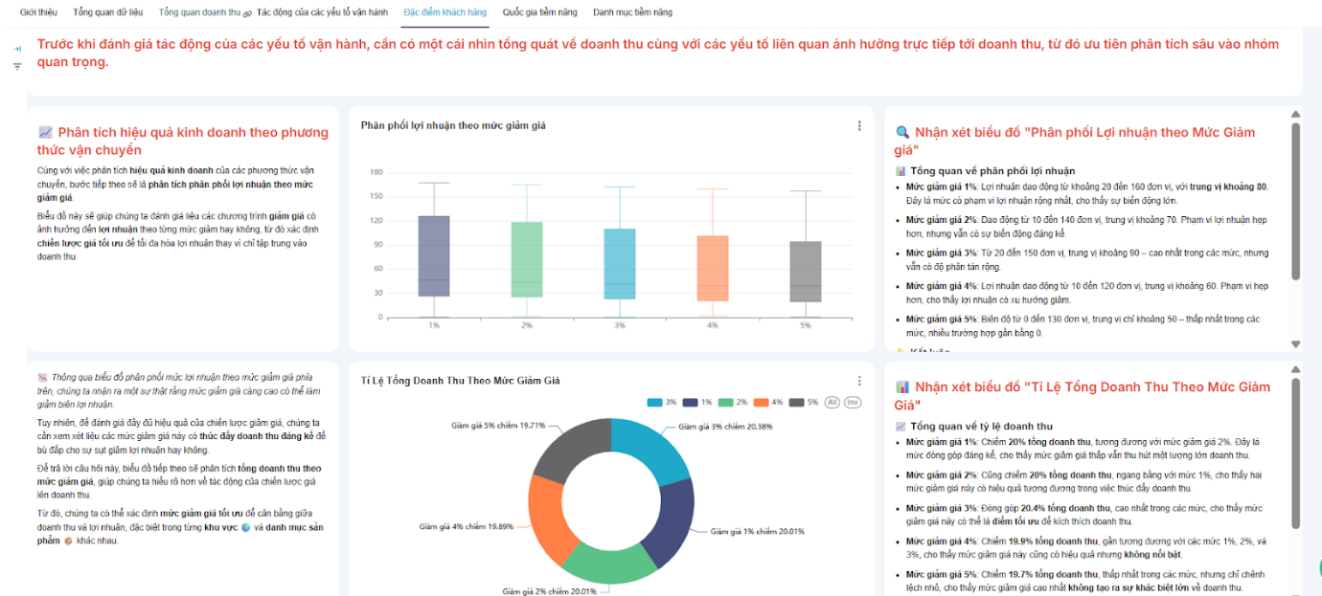

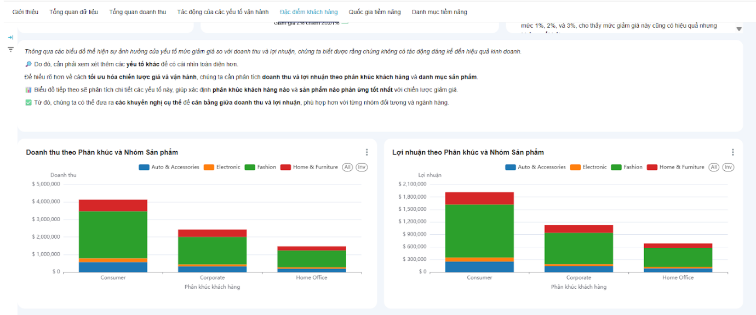

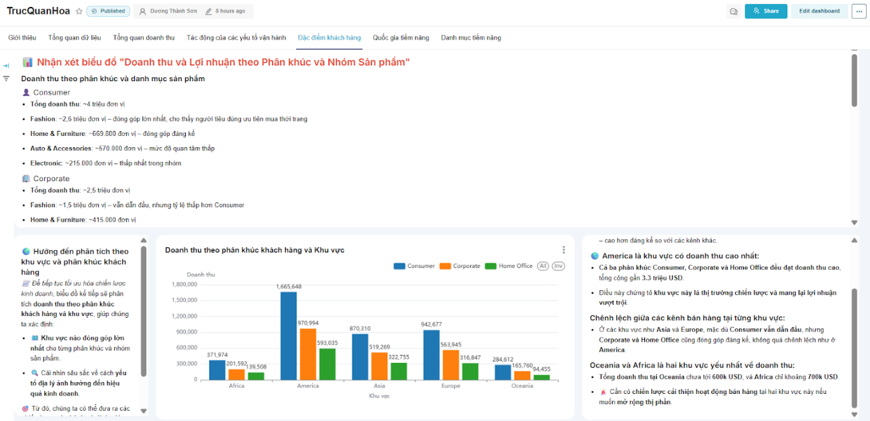



## **5.6. Dashboard Quốc gia tiềm năng phát triển**



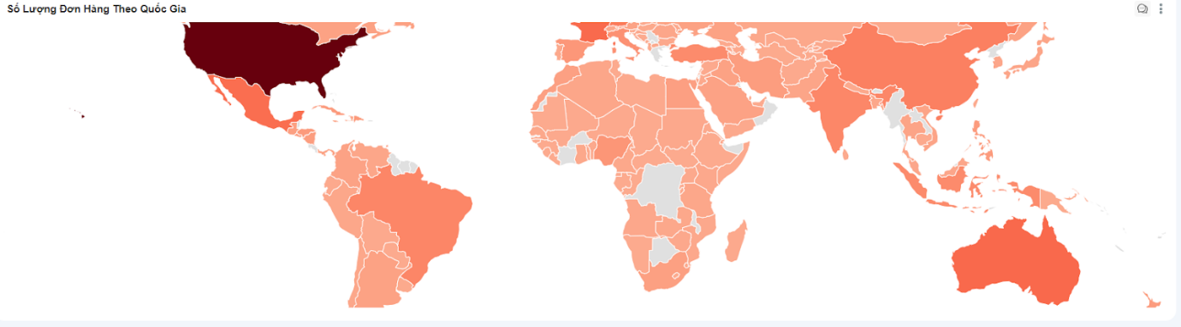



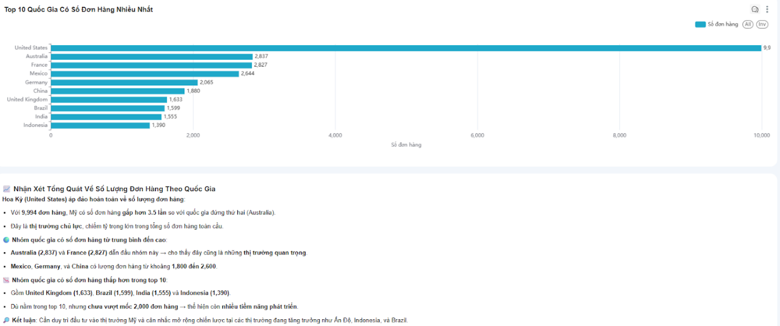

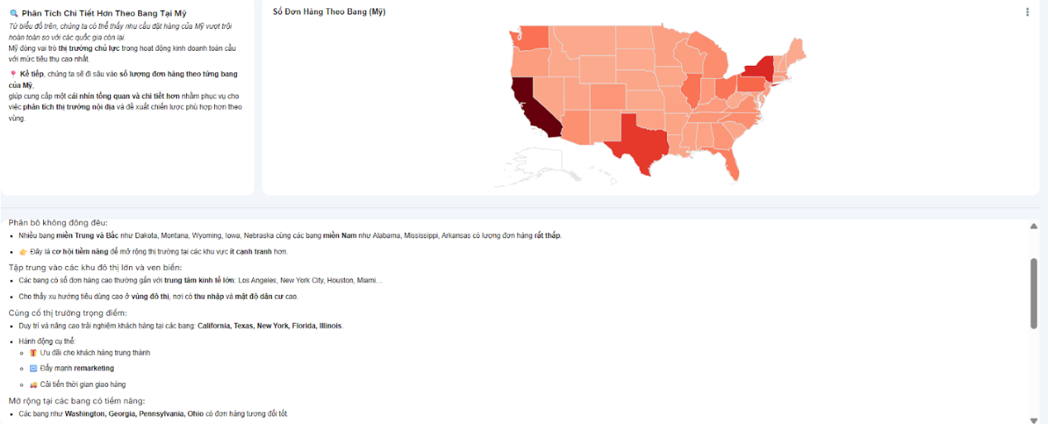

## **5.7. Dashboard Danh mục tiềm năng**

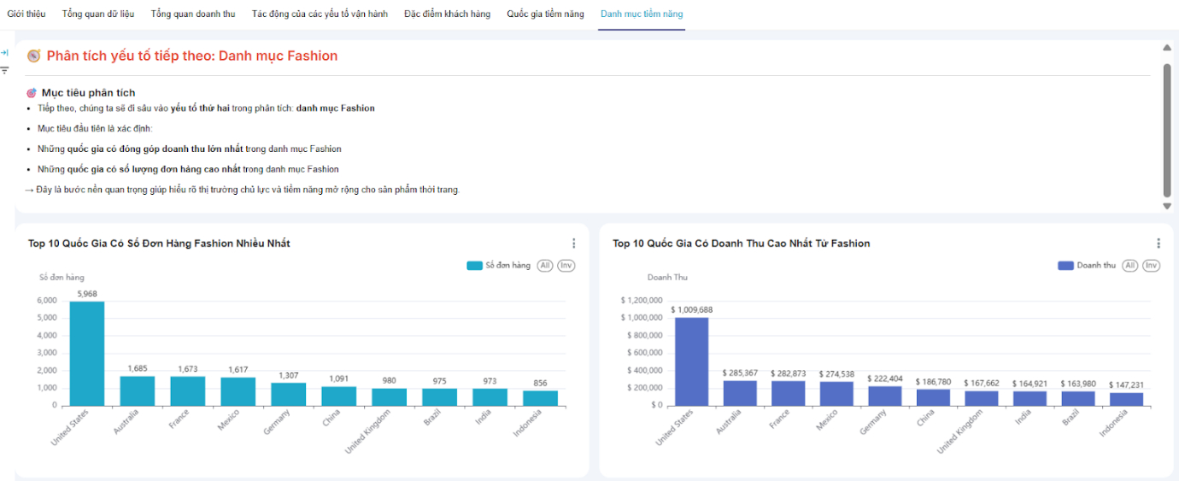

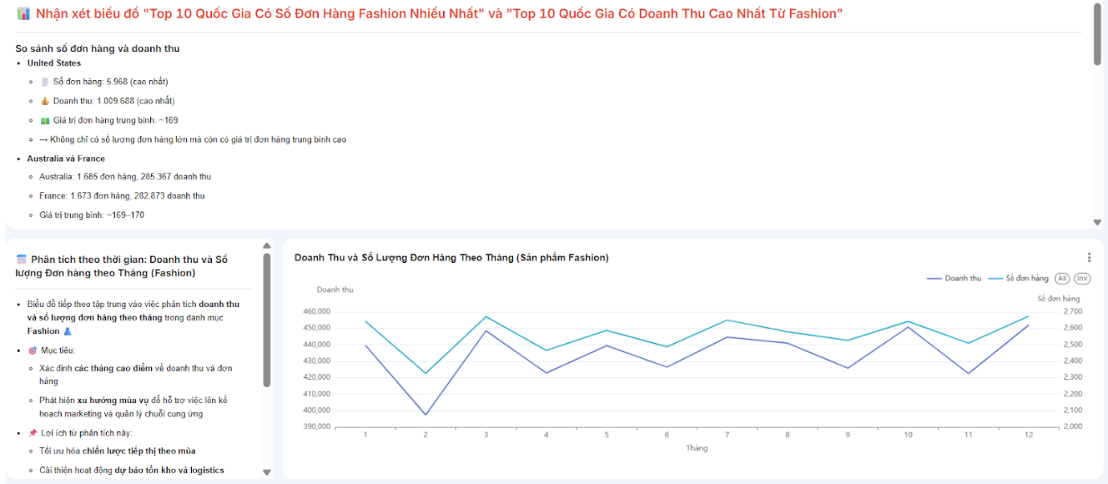



# **6. Kết luận**

Dưới góc độ của đội ngũ phân tích dữ liệu, thông qua việc khai thác và trực quan hóa tập dữ liệu thương mại điện tử bằng công cụ Apache Superset, chúng tôi đã rút ra nhiều phát hiện có giá trị thực tiễn, hỗ trợ đắc lực cho hoạt động ra quyết định chiến lược của doanh nghiệp. Các điểm kết luận chính bao gồm:

Về động lực tăng trưởng, khu vực *America* được xác định là thị trường trọng điểm với doanh thu vượt trội, trong khi *Europe* và *Asia* đóng vai trò hỗ trợ ổn định. *Danh mục Thời trang*, đặc biệt là sản phẩm *Giày*, nổi bật là động lực tăng trưởng chính tại nhiều thị trường phát triển. Đồng thời, các thị trường đang nổi như *Trung Quốc, Ấn Độ* và *Indonesia* sở hữu tiềm năng tăng trưởng dài hạn nhờ giá trị đơn hàng trung bình cao, gợi mở cơ hội mở rộng nếu được đầu tư hợp lý vào logistics và vận hành.

Về yếu tố vận hành, dữ liệu cho thấy chi phí vận chuyển được duy trì trong mức ổn định, nhưng phương thức giao hàng mới thực sự ảnh hưởng đến hiệu quả kinh doanh. *Giao hàng tiêu chuẩn* hiện chiếm tỷ trọng doanh thu lớn nhất, tuy nhiên *giao hàng nhanh trong 1 ngày* lại thể hiện vai trò then chốt trong việc kích thích doanh số – một chỉ dấu rõ ràng rằng năng lực vận hành không chỉ là chi phí mà còn là đòn bẩy chiến lược.

Về hành vi khách hàng, kết quả phân tích chỉ ra rằng thời gian giao hàng từ *5 đến 7 ngày* là khoảng thời gian tối ưu giữa chi phí và trải nghiệm. Ngoài ra, trong các giai đoạn cao điểm như tháng 3, 10 và 12, việc rút ngắn thời gian giao hàng có thể làm tăng đáng kể tỷ lệ chuyển đổi đơn hàng, nhấn mạnh vai trò của tối ưu hóa vận hành theo mùa vụ.

Về chiến lược thương mại, phân tích cho thấy không phải mọi mức chiết khấu đều mang lại hiệu quả tương xứng. *Mức giảm giá cao* không đảm bảo doanh thu tăng, thậm chí còn gây sụt giảm lợi nhuận. Do đó, cần áp dụng *chính sách giá linh hoạt* tùy theo phân khúc và khu vực thị trường, thay vì sử dụng chiến lược đại trà.

Về khuyến nghị vận hành, nhóm phân tích đề xuất doanh nghiệp nên cân nhắc xây dựng *các trung tâm phân phối chiến lược tại Texas và Illinois* nhằm rút ngắn thời gian vận chuyển cho các khu vực trung tâm và phía đông nước Mỹ, đồng thời gia tăng khả năng cạnh tranh tại các thị trường đang bị bỏ ngỏ.

Việc sử dụng Apache Superset trong dự án này đã cho thấy hiệu quả rõ rệt trong việc phát hiện xu hướng, so sánh hiệu suất và hỗ trợ quá trình ra quyết định dựa trên dữ liệu. Bên cạnh đó, năng lực *kể chuyện bằng dữ liệu (data storytelling)* đóng vai trò quan trọng trong việc chuyển hóa các chỉ số khô khan thành thông tin chiến lược dễ tiếp cận và hành động được. Chúng tôi nhận thấy rằng sự kết nối giữa các yếu tố vận hành, hành vi người tiêu dùng và kết quả tài chính là yếu tố nền tảng để tối ưu hóa hiệu quả kinh doanh một cách toàn diện.

# **7. Tài liệu tham khảo**

[1]. Joseph, V. (2023). E-Commerce Dataset (18th Aug) [Data set]. Kaggle. <https://www.kaggle.com/datasets/vinujoseph20/e-commerce-dataset-18th-aug>

[2]. Apache Software Foundation. (n.d.). Apache Superset Docker Image. Docker Hub. https://hub.docker.com/r/apache/superset